2008
SITIS

[практикум по 1С:УПП 8 для украины]
Ведение оперативного бухгалтерского и налогового учета в прикладном решении «1С: Управление производственным предприятием 8 для Украины»

Ведение оперативного бухгалтерского и налогового учета в прикладном решении «1С: Управление производственным предприятием 8 для Украины»

Практикум

Оглавление
1 Старт системы и настройка ведения учета 6
1.1 Настройка параметров учета 6
1.2 Настройки пользователя 6
1.3 Ввод информации об организации 6
1.4 Настройка учетной политики 6
2 Нормативно-справочная информация 6
2.1 Справочник «Подразделения» и «Подразделения организаций» 6
2.2 Справочник «Склады (места хранения)» 7
2.3 Сведения о товарах и услугах 7
2.3.1 Характеристика номенклатуры 7
2.3.2 Единицы измерения номенклатуры 7
2.4 Сведения для подстановки «по-умолчанию» в товарные документы 11
2.5 Прочая нормативно-справочная информация (НСИ) 11
3 Учет запасов 11
3.1 Поступление товаров 11
3.2 Отражение доп. Расходов 11
3.3 Поступление по ордеру 11
3.4 Расходы по ГТД 11
3.5 Продажа оптовая 11
3.6 Выбытие ТМЦ по ордеру 11
3.7 Возврат купленных или проданных ТМЦ 11
3.8 Ценообразование 11
3.9 Получение информации в отчетах 11
4 Учет запасов 11
4.1 Ввод остатков ТМЦ 11
4.2 Инвентаризация ТМЦ 11
4.3 Списание ТМЦ 11
4.4 Комплектация ТМЦ 11
5 Учет затрат 11
5.1 Накопление затрат 11
5.2 Учет расходов будущих 11
6 Учет комиссионной торговли 11
6.1 Учет у комиссионера 11
6.2 Учет у комитента 11
7 Учет розничной торговли 11
7.1 НСИ для розничной торговли 11
7.2 Установка розничных цен 12
7.3 Автоматизированные торговые точки (АТТ) 12
7.4 Неавтоматизированные торговые точки (НТТ) 12
7.5 Расчет средней торговой наценки 12
7.6 Получение информации в отчетах 12
8 Учет взаиморасчетов с контрагентами 12
8.1 Нормативно-справочная информация 12
8.1.1 Договора 12
8.2 Операции по взаиморасчету и бартеру 18
8.3 Ввод остатков по взаиморасчету 18
8.4 Отчетность подсистемы 18
9 Учет денежные средства 18
9.1 Ввод остатков по взаиморасчетам 18
10 Учет взаиморасчетов с подотчетными лицами 18
10.1 Поступление ТМЦ через подотчетное лицо 18
10.2 Отражение затрат, произведенных через подотчетное лицо 18
10.3 Кассовые операции с подотчетным лицом 18
10.4 Отчетность подсистемы 18
11 Налоговый учет 18
11.1 Учет НДС 18
11.1.1 Регламент отражения операций по учету НДС 18
11.1.2 Регистрация налоговых накладных 18
11.1.3 Специализированная отчетность подсистемы 18
11.2 Учет налога на прибыль 18
11.2.1 Регламент отражения операций по налогу на прибыль 18
11.2.2 Корректировки по причине «нецелевого» использования активов 18
11.2.3 Корректировки начислений ВД/ВР по операциям с контрагентами 18
11.2.4 Нормирование валовых расходов 18
11.2.5 Другие регламентные операции по налогу на прибыль 18
1.1.1. Отражение расходов по налогу на прибыль и временных разниц в 18
11.3 Учет единого налога 19
11.3.1 Единый налог с юридических лиц 19
11.3.2 Единый налог с физических лиц 19
12 Управление персоналом 19
12.1 Кадровое планирование 19
Учет кандидатов на работу 21
12.2 Планирование использования ресурсов 22
12.3 Анкетирование 22
12.4 Аттестация и обучение персонала 22
13 Кадровый учет и расчет зарплаты 23
13.1 Настройка учетной политики по персоналу 23
13.2 Ввод нормативно-справочной информации 24
13.2.1 Справочник «Должности организаций» и справочник «Должности» 24
13.2.2 Справочник «Физические лица» 25
13.2.3 Справочник «Сотрудники организаций» 26
13.2.4 Регламентированный производственный календарь 26
13.2.5 Справочник «Графики работы» 27
13.2.6 Справочник тарифные разряды 28
13.2.7 Учет отработанного времени 28
13.2.8 Справочник «Статьи затрат» 30
13.2.9 Справочник «Способы отражения зарплаты в регламентированном учете» 31
13.2.10 Регистр сведений «Отражение взносов ФОТ в регламентированном учете» 31
13.3 Кадровые документы 32
13.3.1 Прием на работу 32
13.3.2 Прием на работу (внутреннее совместителбство) 35
13.3.3 Документы «Ввод сведений о банковских карточках», «Ввод сведений об учете основного заработка работников организаций», «Ввод сведений об учете плановых начислений работников организаций» 37
13.3.4 Заявление на применение льготы по НДФЛ 37
13.3.5 Кадровое перемещение 37
13.3.6 Увольнение 38
13.3.7 Отсутствие на работе (невыходы, командировки, отпуска) 39
13.3.8 Кадровая отчетность 40
13.4 Задолженность по зарплате 41
13.5 Начисление зарплаты 43
13.5.1 Понятие расчетчик 43
13.5.2 Формы оплаты труда 43
13.5.3 Начисление сдельной оплаты 44
13.5.4 Ввод отклонений (оплата неотработанного времени, оплата времени, отработанного сверх нормы) 45
13.5.5 Расчет плановых начислений и удержаний 51
13.5.6 Отражение результатов расчета заработной платы в учете 52
13.6 Выплата взносы в фонды 54
13.7 Принципы начисления НДФЛ и взносы в фонды 54
13.8 Выплата зарплаты через кассу 55
13.9 1ДФ 55
14 Необоротные активы и МБП 55
14.1 Заполнение нормативно-справочной информации 55
14.2 Ввод остатков ОС 55
14.3 Покупка ОС, НМА 55
14.4 Ввод в эксплуатацию необоротных активов 55
14.5 Ремонт ОС 55
14.6 Модернизация ОС 55
14.7 Начисление амортизации 55
15 Производственная деятельность 55
15.1 Настройки системы для учета производственной деятельности 55
15.2 Ввод нормативно-справочной информации 55
15.3 Учет выпуска 55
15.4 Закрытие месяца (расчет себестоимости) 55
15.5 Определение финансового результата 55
15.6 Отчетность подсистемы 55
16 Регламентные операции по закрытию периода 55

Старт системы и настройка ведения учета

Настройка параметров учета

Настройки пользователя

Ввод информации об организации

Настройка учетной политики

Нормативно-справочная информация

Справочник «Подразделения» и «Подразделения организаций»
- Ввести подразделения
- Администрация
- Сбыт
- Вспомогательное производство
- Основное производство
в справочник «Подразделения» (управленческие подразделения) и справочник «Подразделения организаций» (подразделения регламентированного учета конкретной организации), а также соответствия между подразделениями управленческого учета и регламентированного учета в регистре сведений «Соответствия подразделений и подразделений организаций».

Доступ: «Справочники» - «Предприятия» - «Подразделения»
Доступ: «Справочники» - «Организации» - «Подразделения организаций»
Доступ: «Подразделения» - перейти - «Соответствия подразделений и подразделений организаций»
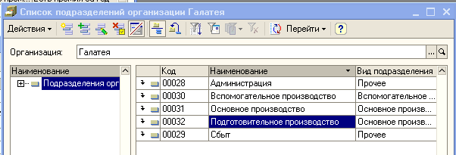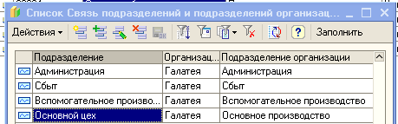
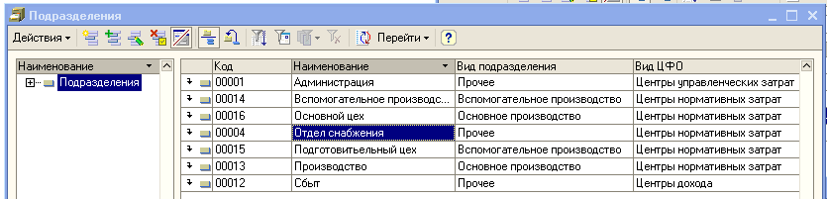

Справочник «Склады (места хранения)»

Сведения о товарах и услугах

Характеристика номенклатуры

Единицы измерения номенклатуры
На закладке «Единицы» элемента справочника «Номенклатура» указываются данные обо всех используемых единицах измерения номенклатуры. Каждая позиция номенклатуры характеризуется базовой единицей измерения.
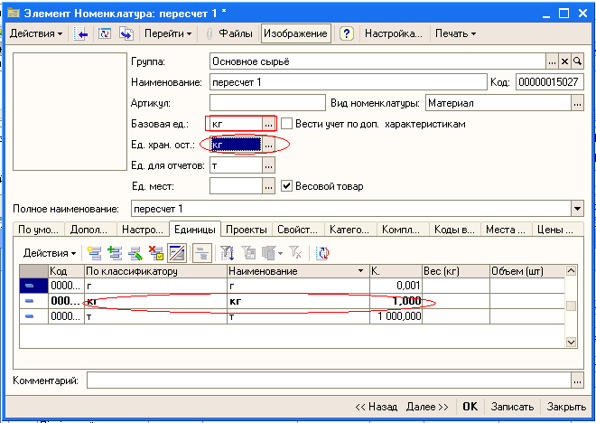

«Базовая единица измерения» - это та единица по отношению к которой пересчитываются все остальные единицы измерения. Базовая единица измерения выбирается из независимого справочника «Классификатор единиц измерения».
Кроме базовой единицы измерения, позиция номенклатуры может иметь необходимое число других единиц измерения, используемых при выписке товарных документов. Каждая единица измерения имеет свой коэффициент пересчета относительно базовой единицы, а так же может сопровождаться своим весом и объемом.
Жирным шрифтом выделяется единица хранения остатков. Это обязательно, иначе пересчет не будет считать правильно. Последний пример демонстрирует это.
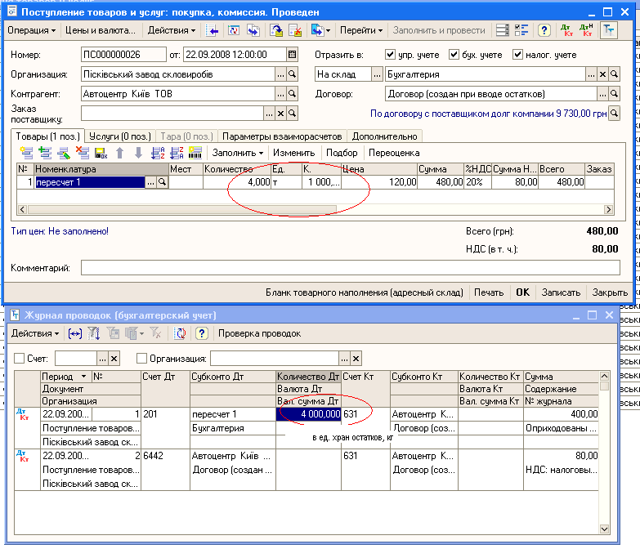
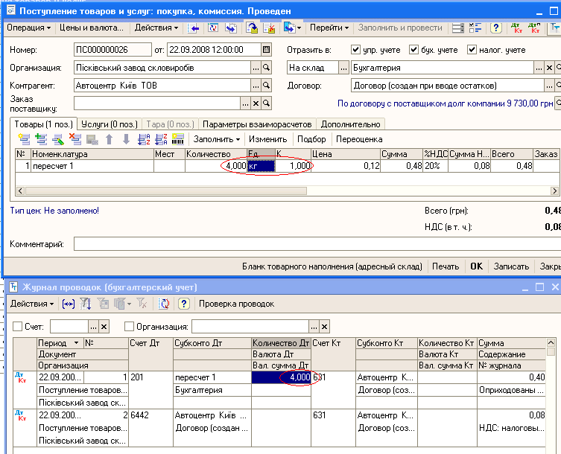
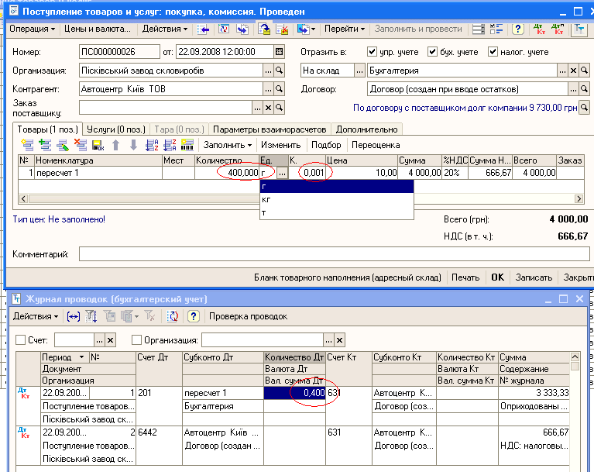

Списание сырья в производство

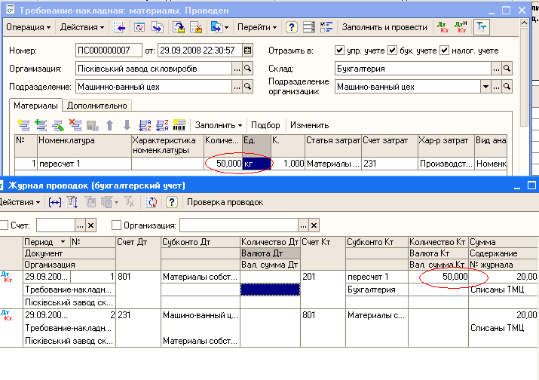
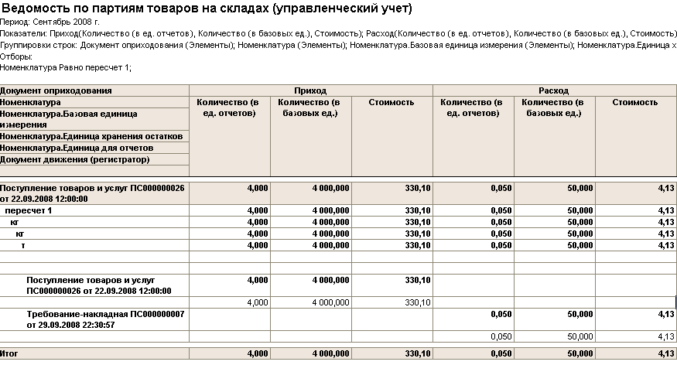

Сведения для подстановки «по-умолчанию» в товарные документы

Прочая нормативно-справочная информация (НСИ)

Учет запасов

Поступление товаров

Отражение доп. Расходов

Поступление по ордеру

Расходы по ГТД

Продажа оптовая

Выбытие ТМЦ по ордеру

Возврат купленных или проданных ТМЦ

Ценообразование

Получение информации в отчетах

Учет запасов

Ввод остатков ТМЦ

Инвентаризация ТМЦ

Списание ТМЦ

Комплектация ТМЦ

Учет затрат

Накопление затрат

Учет расходов будущих

Учет комиссионной торговли

Учет у комиссионера

Учет у комитента

Учет розничной торговли

НСИ для розничной торговли

Установка розничных цен

Автоматизированные торговые точки (АТТ)

Неавтоматизированные торговые точки (НТТ)

Расчет средней торговой наценки

Получение информации в отчетах

Учет взаиморасчетов с контрагентами

Нормативно-справочная информация

Договора
Для хранения договоров предназначен справочник «Договоры контрагентов» , который подчинен справочнику «Контрагенты». Рассмотрим его реквизиты:
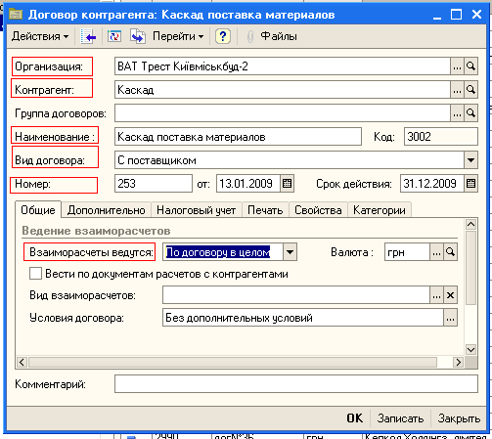
Организация. В договоре обязательно указание организации.
Контрагент – владелец договора.
Наименование договора заполняется пользователем в произвольной форме.
Вид договора. В реквизите определяется вариант взаимоотношений с контрагентом.
Номер договора, Дата договора, Срок действия договора.
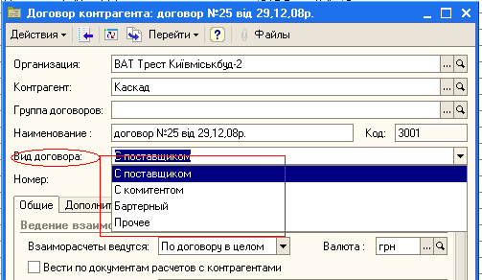
Добавить ссылку на файл основной редакции договора.
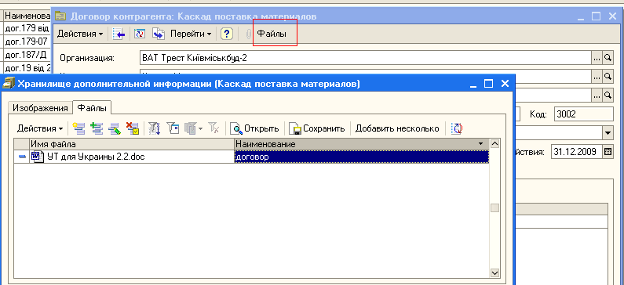

Закладка «Общие»
Взаиморасчеты ведутся. В реквизите устанавливается детализация взаиморасчетов.
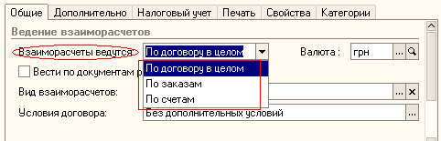
Вид взаиморасчетов. Дополнительный аналитический признак, который служит для разделения взаиморасчетов. Список этих признаков изначально пуст – пользователи должны его наполнить сами. В дальнейшем по значениям данного реквизита можно разделять и фильтровать показатели во взаиморасчетных отчетах.
Условия договора. Если с дополнительными условиями, то появляется закладка «Условия договора». См ниже.
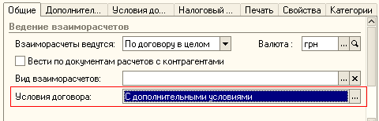

Закладка «Дополнительно»
Тип цен. Реквизит определяет тип цен для автоматического заполнения при оформлении товарных документов по этому договору. Выбирается из справочника «Типы цен номенклатуры», если вид договора «С покупателем» («С комитентом») , и из справочника «Типы цен номенклатуры контрагентов» для вида договора «С покупателем» («С комиссионером»).

Закладка «Условия договора»
Все дополнительные условия по договору регистрируются документом «Условия по договорам взаиморасчетов». В один момент времени может действовать только одно условие по договору взаиморасчетов. Но при этом возможно создание дополнительных условий с течением времени. В качестве дополнительных условий могут быть указаны:
- Общие условия по договорам контрагентов
- сумма условий поставки
- периодичность поставок товара
- условно-бессрочные условия
- Условия по договорам контрагентов, по номенклатуре:
- фиксированные цены в разрезе номенклатурных позиций и характеристик;
- объемы поставок по каждой номенклатурной позиции.
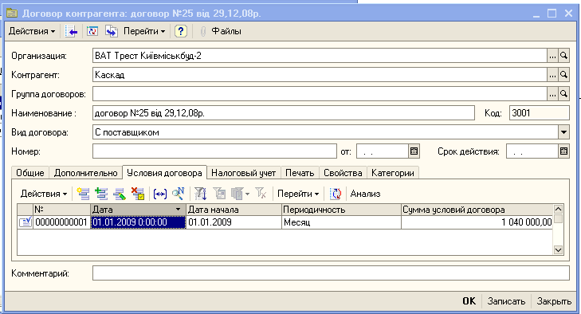
Зарегистрировать условия договора документом «Условия по договорам взаиморасчетов».
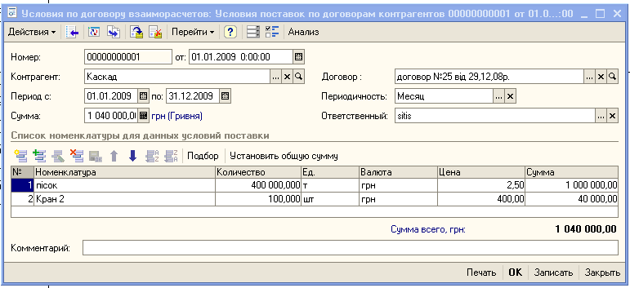
С помощью отчета «Выполнение условий по договорам контрагентов» проверить выполнение условий договора.

Доступ: «Отчеты» - «Закупки» - «Выполнение условий по договорам контрагентов»
Настройки:
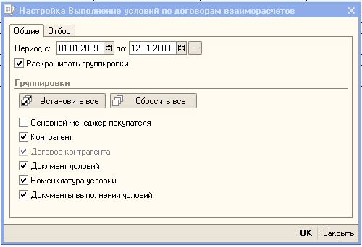
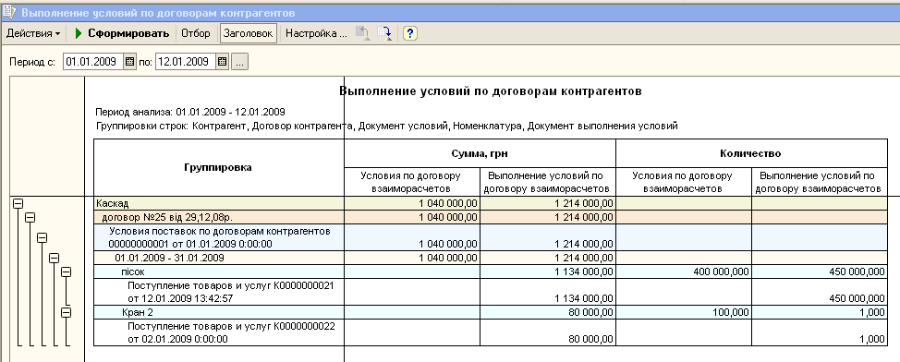
С помощью отчета «Ведомость по взаиморасчетам с контрагентами» проверить срок действия договора.

Доступ: «Отчеты» - «Закупки» - «Ведомость по взаиморасчетам с контрагентами»
Настройки:
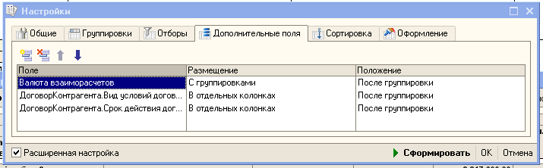
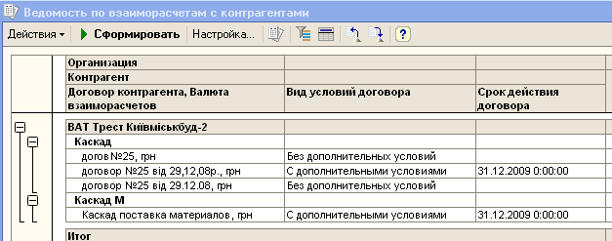

Использование категорий
На закладке «Категории» можно задать для договора дополнительные аналитические признаки - категории. Одному договору можно назначить сразу несколько категорий. В отличие от свойств категории договоров могут иметь только два значения: относится или нет договор к данной категории.
Добавим категории договора для сортировки договоров.
Например, генподрядчик, субподрядчик, поставщик.
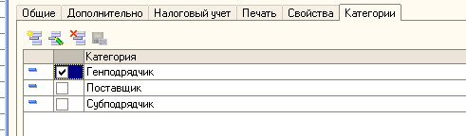
Принадлежность к определенной категории определяется наличием флага напротив выбранной категории.
Формирование отчетов возможно по категориям договор.

Доступ: «Отчеты» - «Закупки» - «Ведомость по взаиморасчетам с контрагентами»
Настройки: Группировки строк: Договор контрагента (категории)
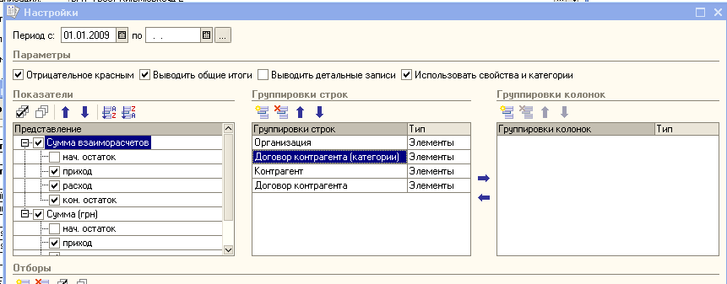
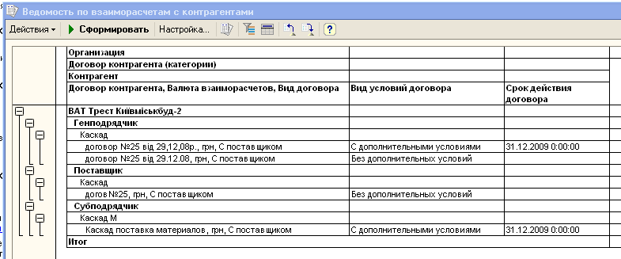

Операции по взаиморасчету и бартеру

Ввод остатков по взаиморасчету

Отчетность подсистемы

Учет денежные средства

Ввод остатков по взаиморасчетам

Учет взаиморасчетов с подотчетными лицами

Поступление ТМЦ через подотчетное лицо

Отражение затрат, произведенных через подотчетное лицо

Кассовые операции с подотчетным лицом

Отчетность подсистемы

Налоговый учет

Учет НДС

Регламент отражения операций по учету НДС

Регистрация налоговых накладных

Специализированная отчетность подсистемы

Учет налога на прибыль

Регламент отражения операций по налогу на прибыль

Корректировки по причине «нецелевого» использования активов

Корректировки начислений ВД/ВР по операциям с контрагентами

Нормирование валовых расходов

Другие регламентные операции по налогу на прибыль
    - Отражение расходов по налогу на прибыль и временных разниц в бухгалтерском учете

Учет единого налога

Единый налог с юридических лиц

Единый налог с физических лиц

Управление персоналом

Кадровое планирование
Интерфейс «Управление персоналом»
- Режимы кадрового планирования, которые влияют на работу механизмов кадрового планирования и набора персонала, принципы учета испытательного срока работников: «по центрам ответственности» в упр учете и «по структуре юридических лиц» в регламентированном учете.
Обработка «Кадровое планирование»
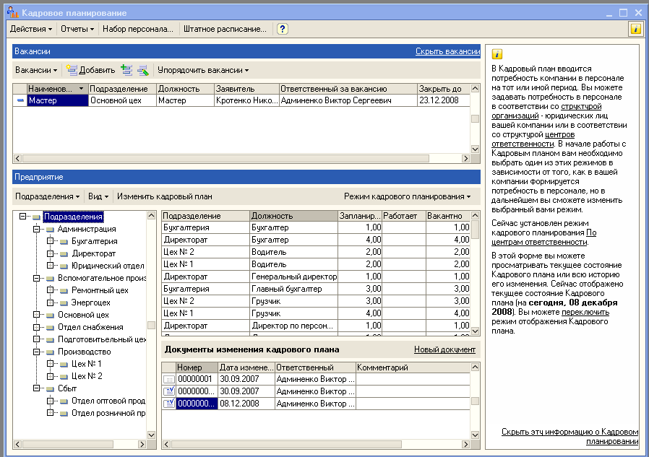
Доступ: «Кадровое планирование» - «Кадровое планирование»
- Кадровый план – это информация о потребности в персонале на тот или иной период (о количестве возможных вакансий для рабочего места) и храниться в соответствии с выбранной структурой подразделений или подразделений организаций. Информация в регистр сведений «Кадровый план» вноситься документом «Изменения кадрового плана».
- Для хранения дополнительной информации о вакантных рабочих местах используется справочник «Вакансии», где описываются вакансии компании или организации в зависимости от режима кадрового планирования.
Доступ: «Кадровое планирование» - «Кадровое планирование»
- Ввести вакансию организации: мастер в основной цех, заявитель вакансии Кротенко Николай Алексеевич
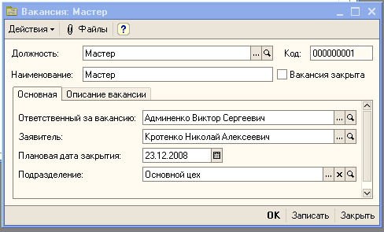
- Состав штатного расписания формируется документом «Изменение штатного расписания»
- Задайте штатное расписание организации (должности с привязкой к подразделению).
Доступ: «Документы» - «Учет кадров организации» - «Изменение штатного расписания»
№ | Подразделение | Количество ставок | Мин. тарифная ставка | Вид тарифной ставки | График работы
№ | Должность | Количество ставок | Макс. тарифная ставка | Валюта тариф. ставки | График работы
1 | Администрация | 1 | 2000 | Месячная | Основной (пятидневка)
1 | Директор | 1 | 5000 | грн | Основной (пятидневка)
2 | Основное производство | 5 | 262 | Месячная | Основной (пятидневка)
2 | Сборщик | 5 | 500 | грн | Основной (пятидневка)
3 | Администрация | 2 | 1200 | Месячная | Основной (пятидневка)
3 | Начальник отдела кадров | 2 | 1500 | грн | Основной (пятидневка)
4 | Администрация | 1 | 1200 | Месячная | Основной (пятидневка)
4 | Главный бухгалтер | 1 | 1800 | грн | Основной (пятидневка)
5 | Администрация | 1 | 700 | Месячная | Основной (пятидневка)
5 | Системный администратор | 1 | 1100 | грн | Основной (пятидневка)
6 | Основное производство | 5 | 262 | Месячная | Основной (пятидневка)
6 | Слесарь по сборке металлоконструкций | 5 | 700 | грн | Основной (пятидневка)
7 | Вспомогательное производство | 3 | 262 | Месячная | Основной (пятидневка)
7 | Токарь | 3 | 600 | грн | Основной (пятидневка)
8 | Подготовительное производство | 3 | 262 | Месячная | Основной (пятидневка)
8 | Слесарь по сборке металлоконструкций | 3 | 700 | грн | Основной (пятидневка)
9 | Основное производство | 5 | 262 | Месячная | Основной (пятидневка)
9 | Грузчик | 5 | 800 | грн | Основной (пятидневка)
10 | Вспомогательное производство | 5 | 400 | Месячная | Основной (пятидневка)
10 | Водитель автомобиля | 5 | 800 | грн | Основной (пятидневка)
11 | Основное производство | 5 | 262 | Месячная | Основной (пятидневка)
11 | Токарь | 5 | 700 | грн | Основной (пятидневка)
12 | Основное производство | 5 | 700 | Месячная | Основной (пятидневка)
12 | Начальник цеха | 5 | 1200 | грн | Основной (пятидневка)
13 | Основное производство | 5 | 262 | Месячная | Основной (пятидневка)
13 | Уборщик служебных помещений | 5 | 500 | грн | Основной (пятидневка)
14 | Основное производство | 5 | 450 | Месячная | Основной (пятидневка)
14 | Инженер-конструктор | 5 | 1100 | грн | Основной (пятидневка)
15 | Сбыт | 5 | 450 | Месячная | Основной (пятидневка)
15 | Товаровед | 5 | 900 | грн | Основной (пятидневка)

- Планировать затраты по оплате труда (по сценариям) документом «Планируемые затраты на персонал». Сравнить затраты запланированные и фактические отчетом «Сравнительный анализ затрат на персонал».
- Планирование потребности в персонале – это система подбора квалифицированных кадров, имеющая своей целью обеспечить потребности предприятия в необходимом количестве специалистов в конкретные временные рамки. В результате планирования потребности в персонале получается так называемый кадровый план, который определяет плановый численный состав работников в подразделениях. Планирование осуществляется двумя способами:
с использованием вакансий как метода точного планирования,
с использованием кадрового плана как метода обобщенного планирования, когда рабочие места группируются по общим признакам.

Учет кандидатов на работу

Процедура подбора кадров представлена этапами:
- учет первичных контактов с кандидатами (резюме или телефонные звонки);
- планирование собеседований и учет принятых по кандидатам решений, которые меняют статус кандидата;
- учет кандидатов, принятых на работу.
Первые два пункта реализуются путем учета заявок кандидатов на работу, а третий – путем занесения в систему личных данных о кандидатах и оформления их приема на работу.
5

Перейдите в инструмент «Набор персонала» и в области «Активные заявки кандидатов» добавьте новые заявки:
- наименование «Федишин (резюме на соискание должности экономиста)», позиционирование на должности «Экономист» в подразделении «Финансовый отдел», состояние (добавьте новое) «Получена». Дополнительно укажите источник информации (добавьте новый) «Ресурсы интернет»;
- наименование «Сергеев (резюме на соискание должности системного администратора)», позиционирование на должности «Системный администратор» в подразделении «Отдел обеспечения и сбыта», состояние «Получена», источник информации (добавьте новый) «Журнал Работа + учеба»;
- наименование «Аликов (резюме на соискание должности рук-ля отдела автоматизации)» позиционирование на должности «Руководитель отдела автоматизации», в подразделении «Отдел обеспечения и сбыта», состояние «Получена», источник информации «РА «Пропоную роботу»»;
- наименование «Иванова (резюме на соискание должности программиста)» позиционирование на должности «Инженер-программист», в подразделении «Отдел обеспечения и сбыта», состояние «Получена», источник информации «Ресурсы интернет»;
- наименование «Киреев (резюме на соискание должности зав. складом)» позиционирование на должности «Заведующий складом», в подразделении «Отдел обеспечения и сбыта», состояние «Получена», источник информации «РА «Пропоную роботу»»;
- наименование «Совкович (резюме на соискание должности менеджера по сбыту)» позиционирование на должности «Менеджер по сбыту», в подразделении «Отдел обеспечения и сбыта», состояние «Получена», источник информации «Ресурсы интернет».

Создайте сотрудника по каждой заявке в режиме «Создать нового сотрудника и ввести его личные данные в справочник физлиц», указав организацию «Мобидик» и вид занятости «Основное место работы». На закладке «Трудовой договор» заполните дату «Действует с» 01.01.08, график работы «Пятидневка (40)». Подразделение, должность, количество ставок, виды расчета и тариф/оклад для сотрудников задайте такие:
- Федишин - Бухгалтерия - Экономист - Пятидневка (40) - 1 ставка - Оклад по дням - 3600
- Сергеев - Отдел автоматизации - Системный администратор - Пятидневка (40) - 1 ставка - Оклад по дням - 4000
- Аликов - Отдел автоматизации - Руководитель отдела автоматизации - Пятидневка (40) - 1 ставка - Оклад по дням - 4200
- Иванова - Отдел автоматизации - Инженер-программист –– Суммированный - 1 ставка - Оплата по часовому тарифу – 17.80
- Киреев - Склад - Заведующий складом - Пятидневка (40) – 1 ставка – Оклад по дням - 2700
- Совкович - Отдел продаж - Менеджер по сбыту - Пятидневка (40) – 1 ставка – Оклад по дням – 1500

Измените текущее состояние заявок на новое значение «Предложили работать», затем закройте заявки при помощи всплывающего меню «Работа по заявке завершена».

Планирование использования ресурсов

Анкетирование

Аттестация и обучение персонала

Кадровый учет и расчет зарплаты

Настройка учетной политики по персоналу
- Настроить учетную политику по персоналу для организации в целом
Доступ: «Сервис» - «Настройка параметров учета»
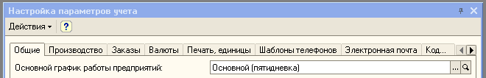
- Пересчет сумм в валюту упр учета производиться по курсу из регистра сведений «Курсы валют расчетов с персоналом». Периодичность – месяц.
Доступ: «Справочники» - «Расчет зарплаты» - «Курсы валют расчетов с персоналом»
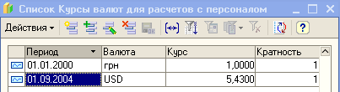
- Настроить параметры расчета регламентированной зарплаты.
Доступ: «Операции» - «Регистр сведений» - «Параметры расчета зарплаты организаций»
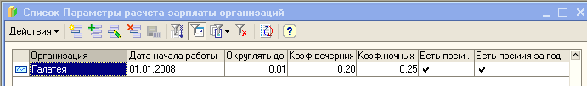
Дата начала работы означает, что документы расчета, регистрируемые до этой даты считаются документами ввода сведений за периоды, в которых расчет велся не в текущей базе. Эти данные будут использоваться при расчете средних.
Механизм планирования отпусков при составлении справки правомочности отпуска предполагает, что все отпуска до даты начала работы – реализованы.
Настройки «Есть премии» и «Есть премии за год» в табличных частях документов, предназначенных для расчета среднего заработка, отображаются или нет строки с суммами премий, приходящихся на период выборки данных для расчета среднего заработка.
Если планируется внутреннее совместительство сотрудников, то необходимо указать это в настройках учетной политики организации.
Доступ: Интерфейс «Расчет зарплаты работников организации» - «Предприятие» - «Учетная политика по персоналу»
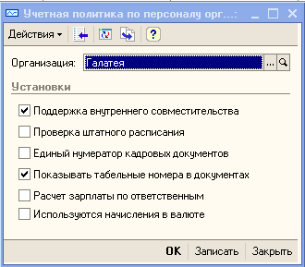

Ввод нормативно-справочной информации

Справочник «Должности организаций» и справочник «Должности»
- Заполнить справочник «Должности организаций» (для регламентированного и управленческого учета кадров), и справочник «Должности» (для целей кадрового планирования и подбора персонала).
Доступ: «Справочники» - «Предприятие» - «Должности»
- Ввести должность «Экономист»
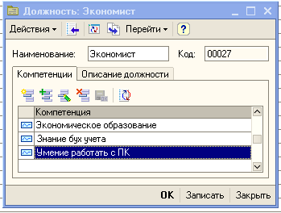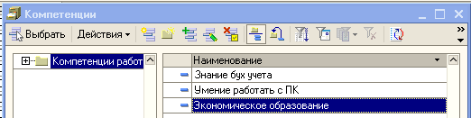
- Заполнить анкету «Экономист» вопросы по выявлению уровня профессионализма
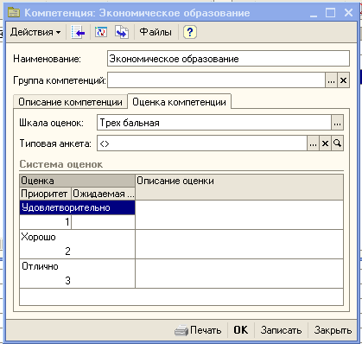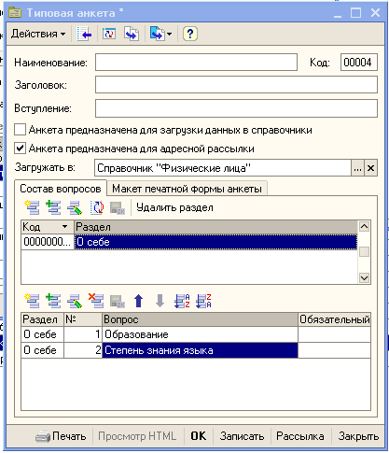
Доступ: «Справочники» - «Организации» - «Должности организаций»
- Ввести должность организации «Экономист».
Для подбора названия должностей можно воспользоваться кнопкой «Подбор из КПД» («Подбор информации из классификатора профессий и должностей»).
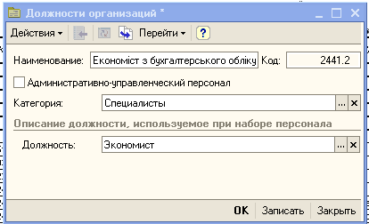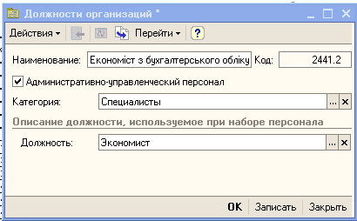
Для подбора названия должностей можно воспользоваться кнопкой «Подбор из КПД» («Подбор информации из классификатора профессий и должностей»).

Справочник «Физические лица»
- Заполнить справочник «Физические лица» (единый для всех видов учета), где храниться личная информация
- Ввести данные о физических лицах: Шишко Николай Андреевич, Чирикин Леонид Михайлович, заполнить сведения об инвалидности и сведения о пенсионере по кнопке «Труд» на панели меню формы элемента справочника.
Доступ: «Справочники» - «Управление персоналом» - «Физические лица»
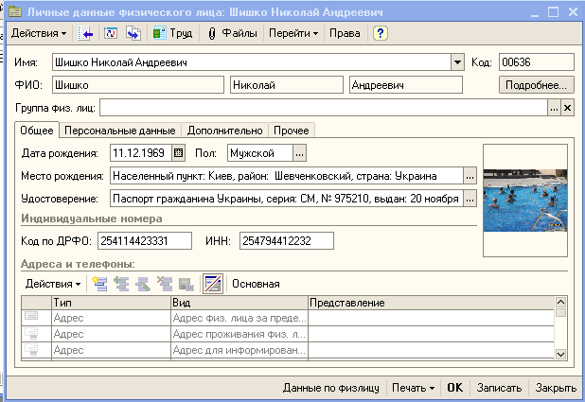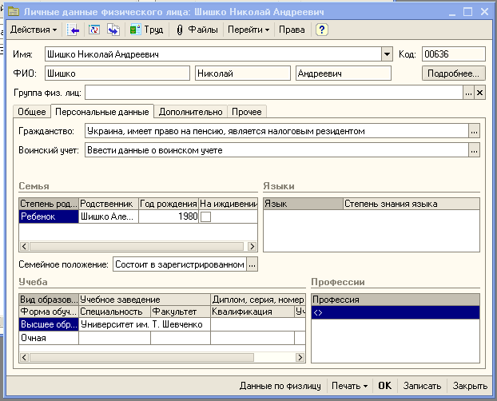
- Информация о трудовой деятельности, о прошлых местах работы вводиться по кнопке «Труд». Информация о том, что работник является инвалидом (инвалидность, группа, серия удостоверения, дата выдачи удостоверения и комментарии), пенсионером (пенсионер, серия, номер, дата выдачи удостоверения, комментарии) регистрируется в этой же форме элемента справочника
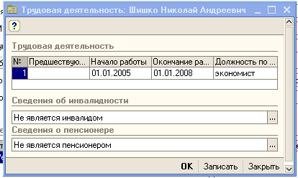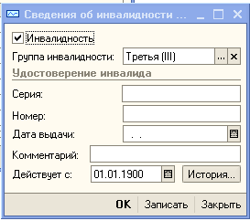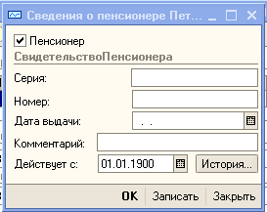
- По кнопке «Перейти» - «Сведения о начальном стаже» - заполнить «Общий трудовой стаж» и «Страховой стаж для больничного» на основании данных трудовой книжки.
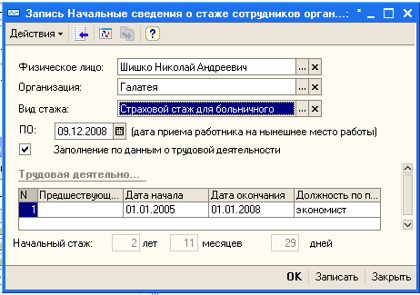
По кнопке «перейти» - «Данные работника» просматривается вся введенная информация о сотруднике.

Справочник «Сотрудники организаций»
- Заполнить справочник «Сотрудники организаций» (единый для всех видов учета), где храниться информация, характеризующая физ. Лицо, как сотрудника.
Одно и то же физ. лицо может быть оформлено сотрудником нескольких организаций, но основное место работы может быть лишь в одной из них - в других организациях оно должно быть оформлено как внешний совместитель.
Сотрудник одной организации одновременно может находиться на нескольких штатных должностях, в этом случае необходимо оформить внутреннее совместительство.
- Ввести сотрудников организации: Шишко Николай Андреевич, Чирикин Леонид Михайлович, воспользовавшись функцией «Создать нового сотрудника, выбрав его из справочника физ. лиц» - «Открыть справочник физ. Лиц для выбора».
Доступ: «Справочники» - «Управление персоналом» - «Сотрудники организации»

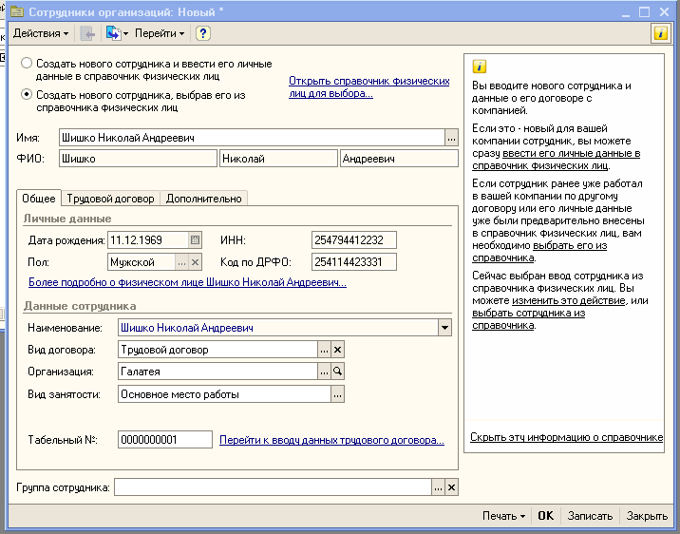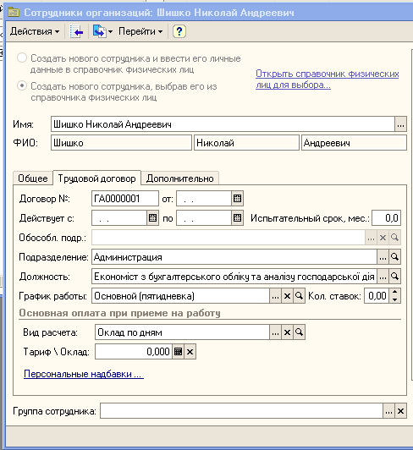

Регламентированный производственный календарь
- Заполнить регламентированный производственный календарь на текущий год для учета рабочего времени. Отметить праздничные дни и перенос выходных дней на рабочие. Например, 2 января 2008г – это суббота, а суббота 5 января 2008г – это рабочий день за 2 января.
Информация о том, какие дни являются праздничными, храниться в регистре сведений «Праздники», а названия праздников – в справочнике «Виды праздников».
Доступ: «Операции» - «Регистр сведений» - «Регламентированный производственный календарь»
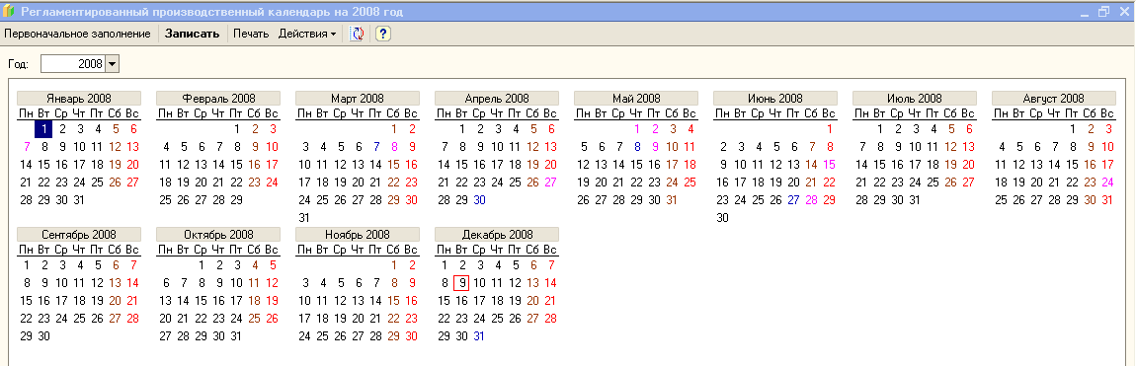
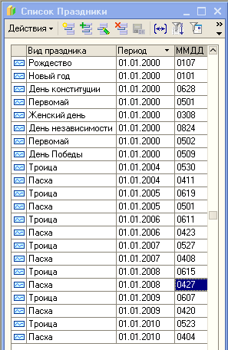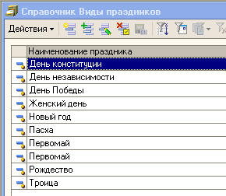

Справочник «Графики работы»
Используемые для учета отработанного времени графики работы могут быть трех типов:
- пятидневные
- шестидневные
- сменные
Графики работы вводятся в одноименный справочник. Для пяти- и шестидневных графиков задается продолжительность рабочей недели и часы рабочего времени, для сменных графиков помимо нормативной продолжительности рабочей недели необходимо указать рабочие смены.
Особенности суммированного учета рабочего времени
Рабочие графики могут быть помечены как графики суммированного учета рабочего времени, тогда при оплате работникам организации, работающим по таким графикам, больничных листов или отпусков будет использоваться среднечасовой заработок. Контроль за общей нормой времени по таким графикам возложен на пользователей.
- Заполнить справочник «Графики работы»

Наименование | Тип графика | Рабочее время | Календарь
Основной (пятидневка) | Пятидневка | С 9.00 до 13.00  С 14.00 до 18.00 | Заполнить автоматически
Доступ: «Справочники» - «Управление персоналом» - «Графики работы»
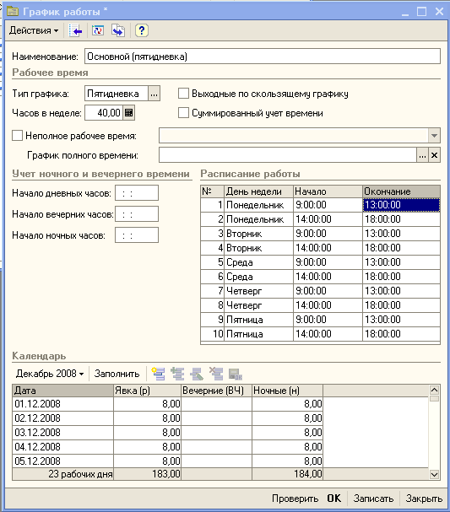
Заполните графики рабочего времени:
Добавьте график «Основной (пятидневка)» с типом графика Пятидневка, числом часов в неделе 40, режимом 09-13, 14-18 с понедельника по пятницу. Заполните календарь за текущий год и запишите график.
Добавьте график «Суммированный» с реквизитами: тип графика «Пятидневка», число часов 40, «Суммированный учет времени», расписание работы понедельник-пятница 09-17. Заполните календарь за текущий год и запишите график.
Добавьте график «Пятидневка 20 (0,5 ставки)» с реквизитами: тип графика «Пятидневка», число часов 20, «Неполное рабочее время», вид сокращенного времени «Неполный рабочий день», график полного времени «Пятидневка (40)». Задайте режим работы понедельник-пятница с 09 до 13, заполните календарь за текущий год и запишите график.
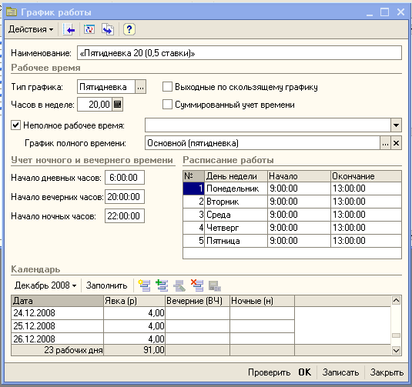
Введите индивидуальный график сотруднику Анафиев Вадим Петрович (по каждому дню периода).
Доступ: меню Расчет зарплаты – Ввод индивидуальных графиков работы
Переключая способ ввода даных можно заполнять документ за каждый день и сводно за целый месяц.
Ввод времени по каждому дню периода.
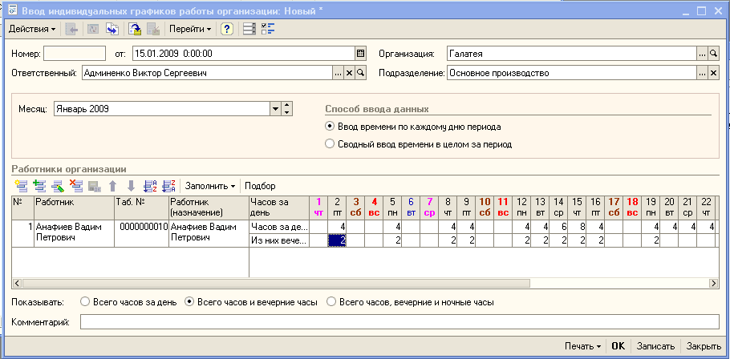
Ввод времени сводно за период.
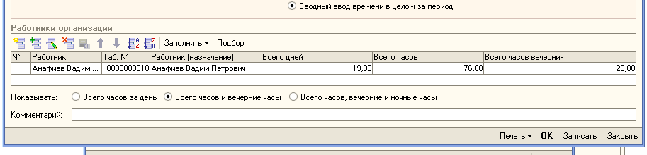

Учет отработанного времени
В конфигурации поддерживаются две методики учета использования рабочего:
- метод отклонений, при котором расчет времени выполняется на основании периодов отклонений от нормального графика работы, т.е. фактически использованное время рассчитывается исходя из нормы времени, зафиксированной в графике работы компании или в индивидуальном графике работы сотрудника с учетом всех отклонений от этого графика, введенных различными документами (по причине отпуска, болезни, командировки и т.п.);
- метод сплошной регистрации (или метод прямого учета времени), при котором наряду с регистрацией документов отклонений ведется регистрация фактически использованного времени путем ввода таких первичных документов как «Табель учета рабочего времени» или «Сдельный наряд».
Каждому работнику при приеме на работу и при кадровых перемещениях назначается тот или иной график работы предприятия. Если по работнику больше не вводится никаких данных, связанных с учетом времени, то система использует именно этот график для расчета сумм начислений, зависящих от отработанного времени.
Если расписание работы сотрудников отличается от общих графиков работы предприятия, или в силу производственной необходимости не может быть составлено надолго вперед, то для отражения в системе такого расписания работы применяются индивидуальные графики работы, составляемые на месяц вперед.
Индивидуальный график полностью заменяет собой общий график работы за месяц, на который он составлен.
Когда фактически использованное рабочее время не совпадает со временем, заданным ранее графиком работы (общим ли индивидуальным), информация вносится в систему посредством табеля. Табели принято использовать в тех случаях, когда невозможно заранее составить график работы для сотрудника, и отработанное время можно определить только по факту, в конце месяца. Табель полностью заменяет собой общие и индивидуальные графики на период, за который он [табель] составлен.
Перечень видов затрат рабочего времени ведется в «Классификаторе использования рабочего времени», в частности, предусмотрены следующие коды затрат:
Р | Работа
Х | Временная нетрудоспособность с назначением пособия согласно законодательству
Т | Временная нетрудоспособность без назначения пособия в случаях, предусмотренных законодательством
Н | Ночные часы
ВШ | Выходные и нерабочие дни
К | Командировка
В | Отпуск
А | Отпуск без сохранения заработной платы в случаях, предусмотренных законодательством
АА | Отпуск без сохранения заработной платы, предоставляемый работнику по разрешению работодателя
ВВ | Отпуск по беременности и родам
ВЖ | Отпуск по уходу за ребенком до достижения им возраста трех лет
НУП | Продолжительность сверхурочной работы
ПР | Прогулы (отсутствие на рабочем месте без уважительных причин в течение времени, установленного законодательством)
ЦП | Простои по вине работника
ПЦ | Время простоя по вине работодателя

Справочник «Тарифные разряды»
Справочник используется для указания тарифной ставки в документе «Прием на работу» и «Прием на работу в организацию»
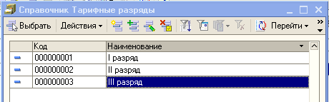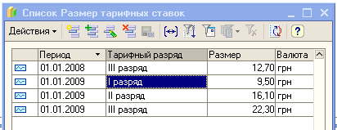
Элемент справочника «Тарифные разряды»
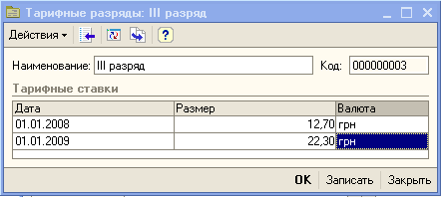

Справочник «Статьи затрат»
- Внести данные в справочник «Статьи затрат»
Доступ: «Справочники» - «Предприятие» - «Статьи затрат»
АЗ- административные затраты, ОПЗ – общепроизводственные затраты, ПЗ – производственные затраты, Сб – затраты на сбыт
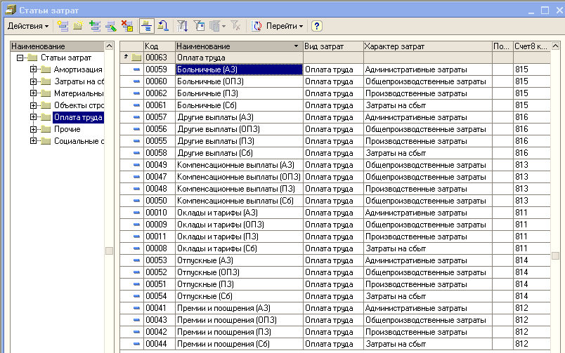

Справочник «Способы отражения зарплаты в регламентированном учете»
- Внести данные в справочник «Способы отражения зарплаты в регламентированном учете».
Доступ: «Справочники» - «Расчет зарплаты» - «Способы отражения зарплаты в регламентированном учете»
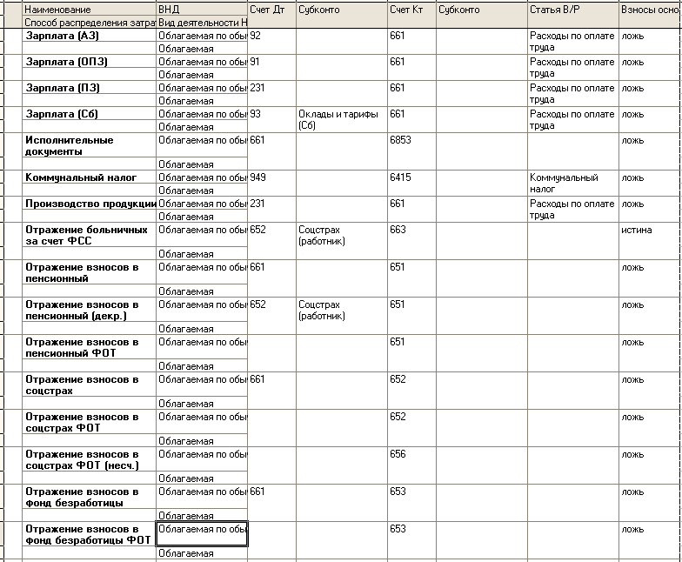

Справочник «Способы отражения зарплаты в упр. учете»
Способ отражения в управленческом учете может быть назначен:
- конкретному работнику (в регистре сведений «Учет заработка работников»)
- конкретному виду расчета (реквизит планов видов расчетов)
При отражении в управленческом учете способ отражения будет выбираться в приведенной выше последовательности. Если для начисления не нашелся способ в приведенных двух пунктах – выбирается «способ отражения по умолчанию».

Регистр сведений «Отражение взносов ФОТ в регламентированном учете»
Заполнить регистр сведений «Отражение взносов ФОТ в регл. учете». Внести данные на начало текущего года отдельно для каждой статьи затрат начисления.
Доступ: «Операции» - «Регистр сведений» - «Отражение взносов на ФОТ в регл. учете»

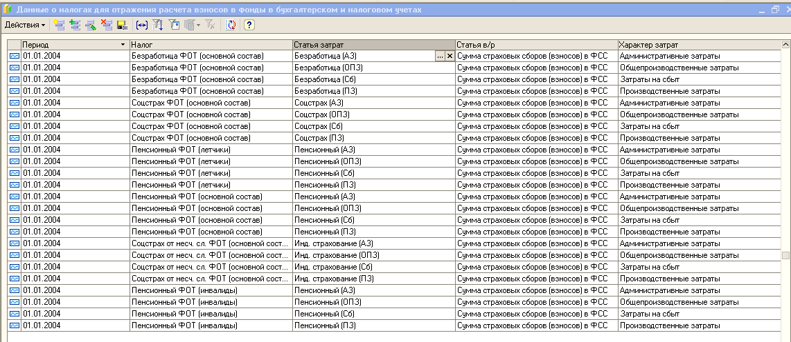
- Формирование платежных документов по взносам в фонды
Доступ: «Операции» - «Регистр сведений» - «Параметры платежных документов по взносам в фонды»
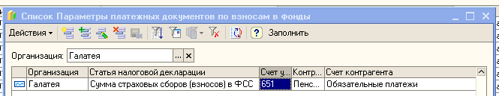

Кадровые документы

Прием на работу
- Работники организаций или предприятия в целом – это сотрудники, принятые на работу документом «Прием на работу в организацию» или «Прием на работу»
Доступ: «Документы» - «Учет кадров организации» - «Прием на работу в организацию»
- Оформить прием сотрудников Шишко Николай Андреевич, Чирикин Леонид Михайлович, Абнагимову Виолу Григорьевну, Цветкова Инна Михайловна на основное место работы в организацию по пятидневному графику работы и на основании прием на роботу на предприятие. Дата документа 10.05.08
Физ лицо | Должность | Способ отражения | Вид расчета | Размер начисления | Взносы
Шишко Николай Андреевич | Економіст з бух обліку та аналізу госп діяльності |  | Оклад по дням | 3500 | Табличная часть документа заполняется автоматически
Чирикин Леонид Михайлович | Мастер |  | Оплата по часовому тарифу | 28,50 | Табличная часть документа заполняется автоматически
Абнагимова Виола Григорьевна | Оператор станков |  | Оплата по производственным нарядам | 2750 | Табличная часть документа заполняется автоматически
Цветкова Инна Михайловна | Уборщик служебных помещений |  | Оклад по дням | 850 | Табличная часть док заполняется автоматически
Андреев Ринат Константинович | Директор по персоналу |  | Оклад по дням | 2080 | Табличная часть документа заполняется автоматически
Андреева Венера Викторовна | Главный бухгалтер |  | Оклад по дням | 4 000 | Табличная часть док заполняется автоматически
Анафиев Вадим Петрович | Мастер |  | Оплата по часовому тарифу | 250 | Табличная часть док заполняется автоматически
Доступ: «Документы» - «Учет кадров организации» - «Прием на работу в организацию»
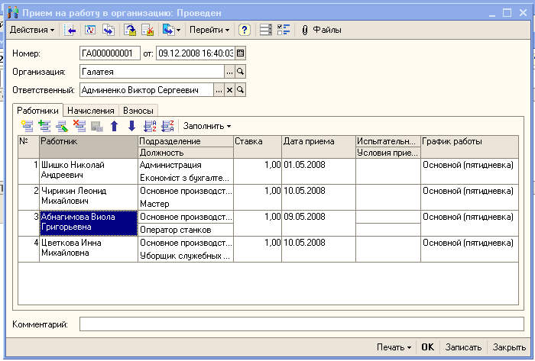
Элемент справочника «Сотрудники организации» см. выше «Справочник «Сотрудники организаций»
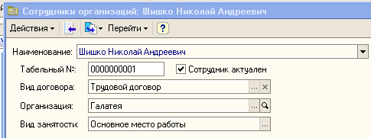

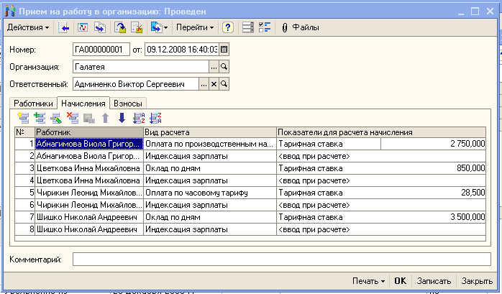

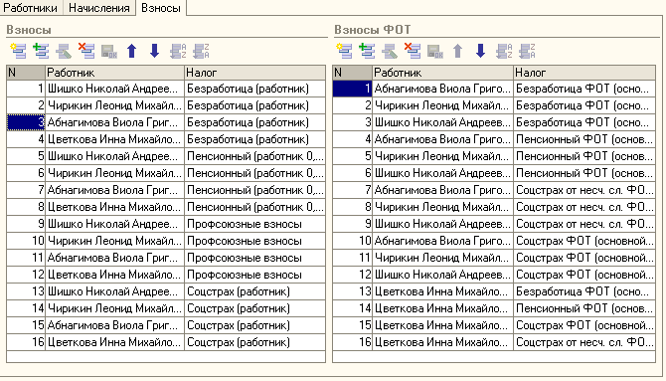
Доступ: «Документы» - «Учет кадров организации» - «Прием на работу»
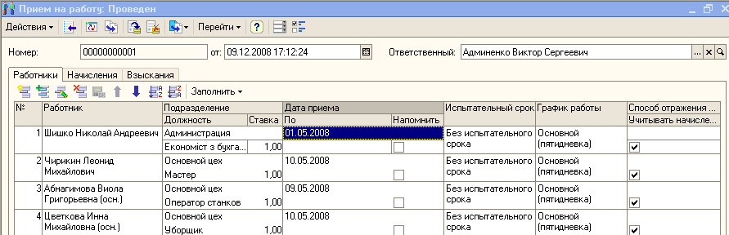
- Установка флага «Учитывать начисления по организации», означает, что в качестве управленческой зарплаты работника принимается зарплата, начисленная ему, как сотруднику организации в регламентированном учете. Т.е. отдельного расчета зарплаты такому работнику для целей управленческого учета производиться не будет.
- Если предполагаются начисления заработной платы в упр. учете, то на закладке «Начисления» указываются размеры основного начисления, размеры персональных надбавок, назначаемых работнику при приеме на работу.

Прием на работу (внутреннее совместительство)
Для учета внутреннего совместительства сотрудников необходимо установить флаг в настройках учетной политики организации «Поддержка внутреннего совместительства». Доступ: Интерфейс «Расчет зарплаты работников организации» - «Предприятие» - «Учетная политика по персоналу»
- Оформить прием сотрудника Яфанов Давид Егорович (осн.) на основное место работы в организацию по пятидневному графику работы в отдел сбыта на должность зав складом с окладом 7 000,00 грн с первого числа месяца и с пятого числа месяца в администрацию на должность водителя с окладом 5 000,00 грн как внутреннего совместителя.

Прием на основное место работы в отдел сбыта

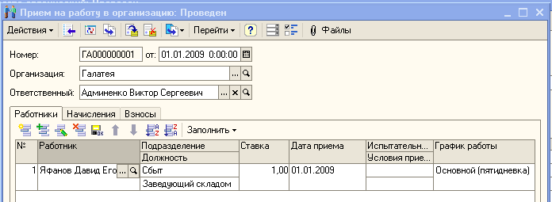
Элемент справочника «Сотрудники организации»
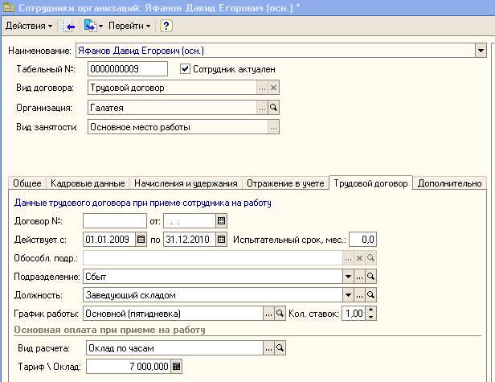

Прием на основное место работы в администрацию по внутреннему совместительству
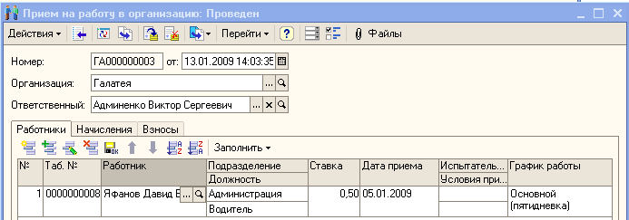

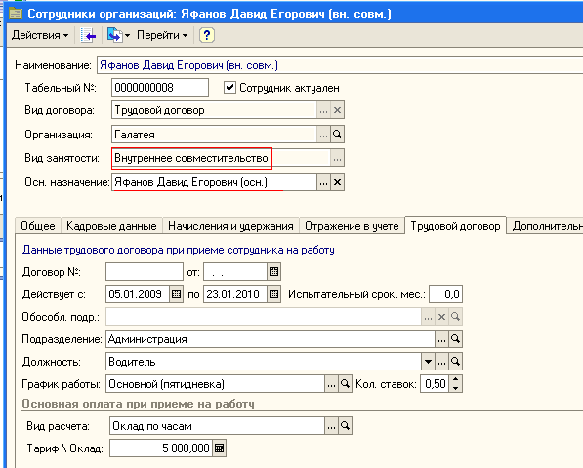

Начислить заработную плату внутреннему совместителю

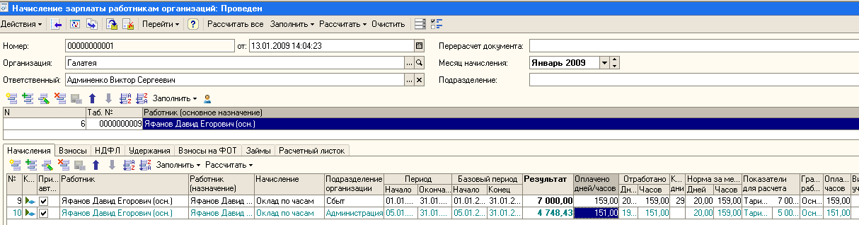
Отразить заработную плату в регламентированном учете
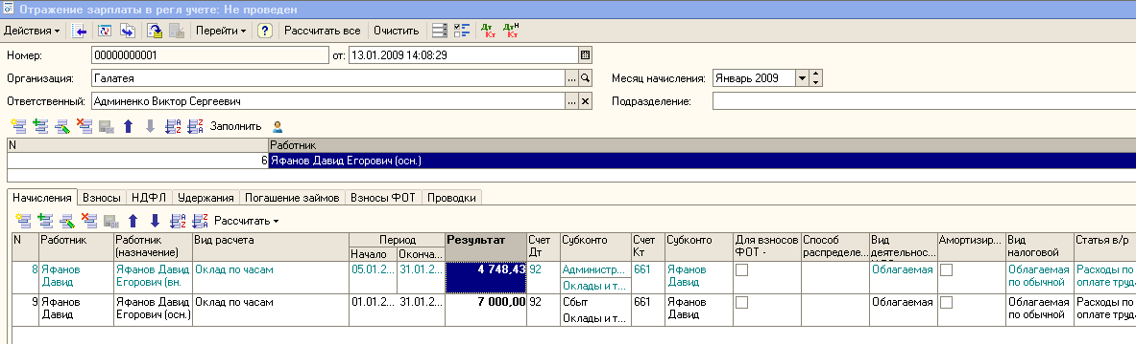
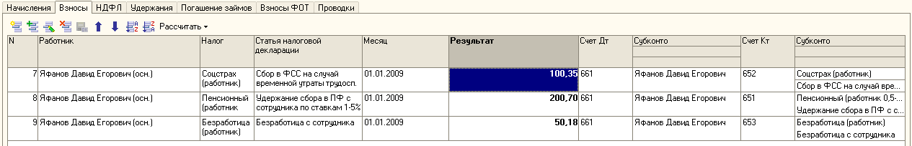

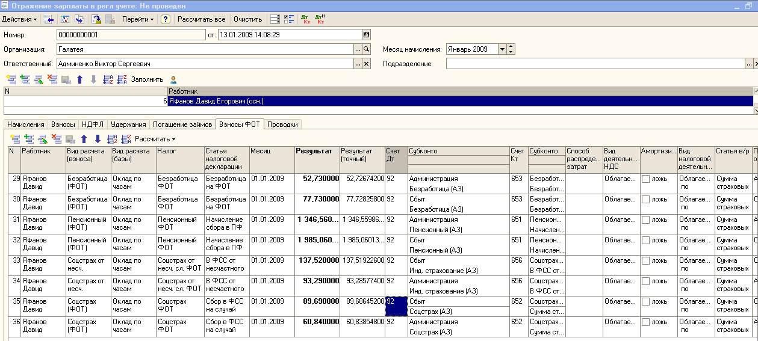
Начисления по взносам в фонды проводятся двумя строками т.к. затраты относятся по двум подразделениям.

Начислить заработную плату сотруднику Анафиев Вадим Петрович с почасовой оплатой

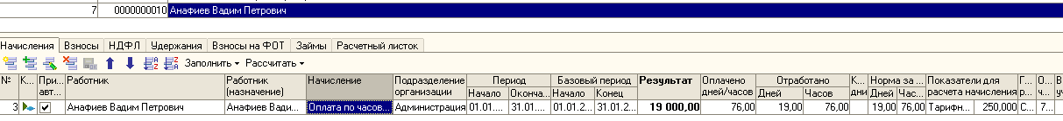

Документы «Ввод сведений о банковских карточках работников»
Документ позволяет регистрировать параметры банковских карточек. В табличной части документа указывается работник и способ, которым обычно производятся выплаты работнику. Если выплата осуществляется на карточку необходимо указать параметры выплаты: банк, номер карточки и дату до которой карточка действительна.
Доступ: Документы – Расчет зарплаты организаций – Ввод сведений о банковских карточках работников
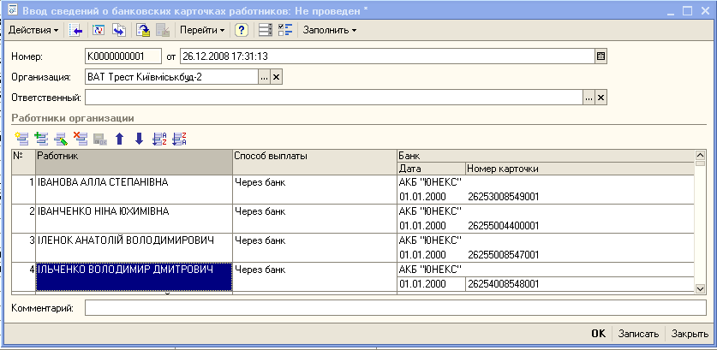

«Ввод сведений о плановых начислений работников организаций»
Документ позволяет регистрировать необходимость начисления, изменения или прекращения постоянных доплат и надбавок и удержаний.
Доступ: интерфейс Расчет зарплаты работников организации –Работники – Ввод сведений о плановых начислениях
Прекратить выплаты по Яфанов Давид Егорович (вн. совм.) и увеличить тарифную ставку Абнагимова Виола Григорьевна до 3000 грн
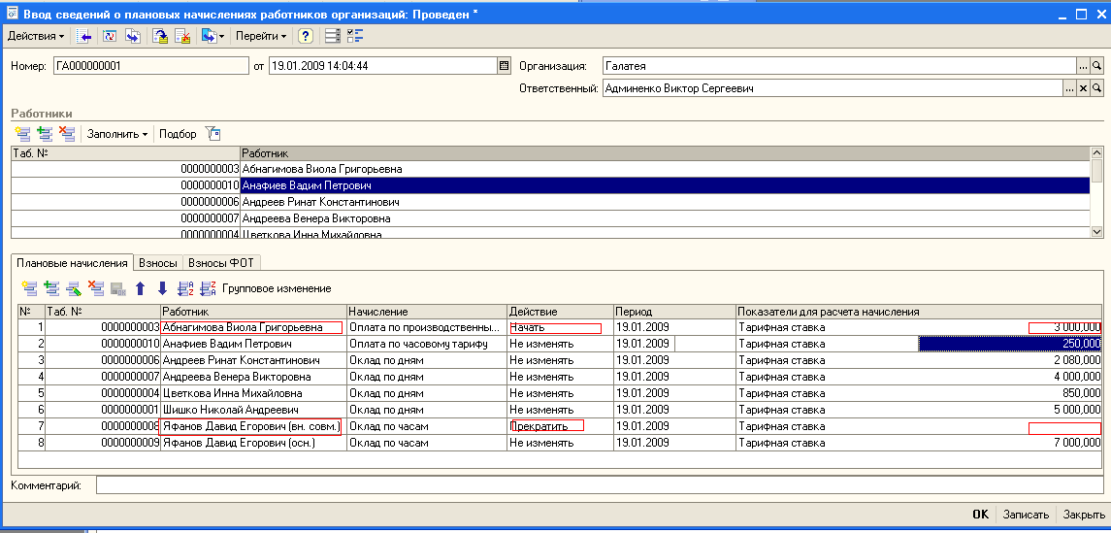
В табличных частях документа указывается работник и начисление, дата изменения начисления и «новый» размер начисления. Если начисление необходимо прекратить, тогда в качестве размера следует указать 0 . В поле Работники организации по кнопке Заполнить или Подбор заполняется табличная часть документа, а также заполняется автоматически всеми начислениями, подобранных сотрудников, табличные части Плановые начисления, Взносы, Взносы ФОТ. Затем нужно поменять значение колонки «Действие» для изменяемых ( прекращаемых) начислений и ввести новые размеры.

«Ввод сведений о плановых удержаниях работников организаций»
Документ позволяет зарегистрировать необходимость ведения, изменения или прекращения плановых удержаний.
По сотруднику Батряков Марат Леонтьевич добавить удержание «Профсоюзные взносы»
Доступ: интерфейс Расчет зарплаты работников организации –Работники – Ввод сведений о плановых начислениях
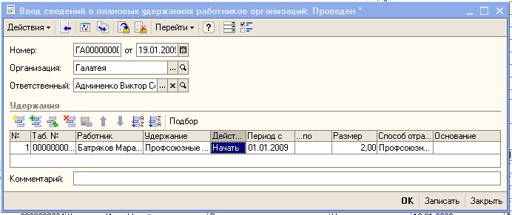

Необходимость удерживать из заработка работников организации какие-либо суммы, например, по исполнительным листам, регистрируются специальными документами

Документ «Исполнительный лист»
По сотруднику Батряков Марат Леонтьевич оформить удержание из заработной платы алиментов Галкиной Лидии Петровне в размере 25%, способ перечисления «почтовым переводом»
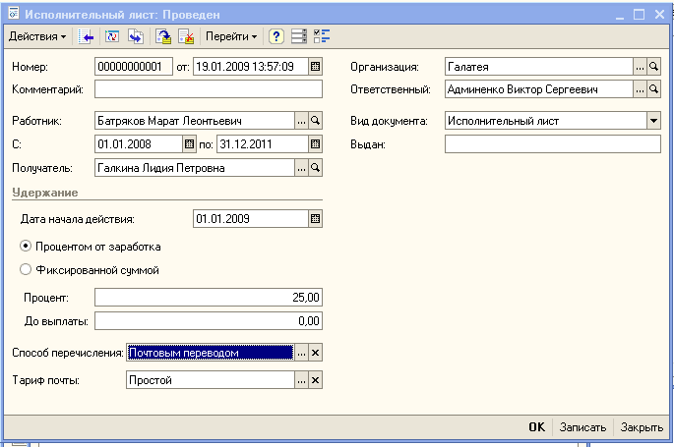
В документе «Начисление зарплаты работникам организации» на закладке Займы автоматически отобразиться погашение займа работником (5000грн/5мес=1000грн/в мес):
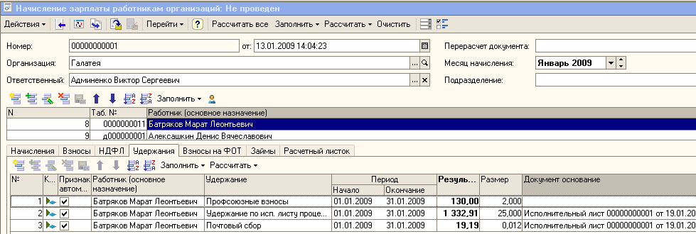
Отчет «Ведомость по исполнительным листам» предоставляет возможность сформировать свод удержанных по исполнительным листам сумм за произвольный период.
Доступ: Отчеты – Расчет зарплаты – Ведомость по исполнительным листам
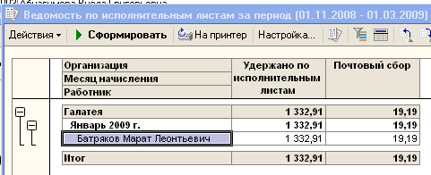

Документ «Договор займа с работником»
Договор займа регистрирует факт предоставления займа работнику со стороны организации. Данным документом регистрируется необходимость удержаний из оплаты труда работникам сумм в счет погашения процентов по займу и основной суммы займа.
Оформить беспроцентный договор займа с Шишко Николай Андреевич с ежемесячным удержанием из заработной платы в течение пяти месяцев.
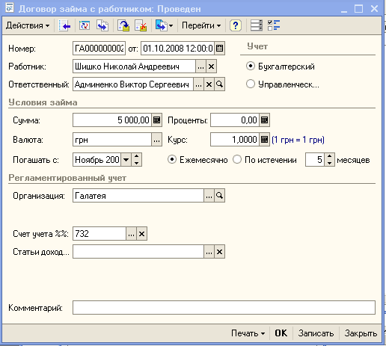
В документе «Начисление зарплаты работникам организации» на закладке Займы автоматически отобразиться погашение займа работником (5000грн/5мес=1000грн/в мес):
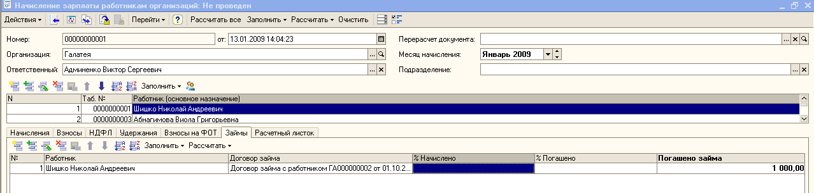
Для получения информации о займах работниками и их погашения можно воспользоваться регистром сведений «Погашение займов работниками организаций»
Доступ: Интерфейс расчет зарплаты работников организаций: Расчет зарплаты – Займы работникам – Погашение займов работниками организаций.
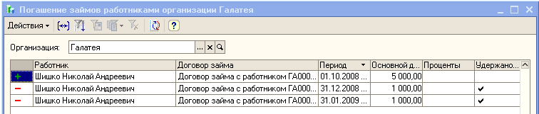

Документ «Договор на выполнение работ с физическими лицами»
Документ «Договор на выполнение работ с физическим лицом» применяется для регистрации договора на выполнение работ (оказание услуг) с физическим лицом гражданско-правового характера, например, авторский договор. Сотрудник - не является работником организации, выбирается из списка сотрудников с соответствующими видами договоров;
Условия договора - сумма договора, при этом сумма договора может быть выражена в любой валюте, если в организации установлена учетная политика использования валюты; сроки действия договора и порядок его оплаты; вид расчета, которым будут регистрироваться начисленные по договору суммы.
После оформления документа и сохранения его в информационной базе можно распечатать примерную форму договора на выполнение работ для оформления договора в письменной форме.
Начисление регистрируется в плановых начислениях работника в соответствии со сроками договора. Кроме того, формируется отдельный список физ.лиц, с которыми заключены договоры гражданско-правового характера, отчет «Списки договорников организаций».
Ежемесячно суммы по договору рассчитываются и начисляются документом «Начисление зарплаты работникам организаций».
Принять на работу сотрудника Алексашкин Денис Вячеславович оформить договор гражданско-правового характера на выполнение работ на сумму 5000,00 грн сроком с 01.01.09 по 15.01.09. Оплата однократно в конце срока.
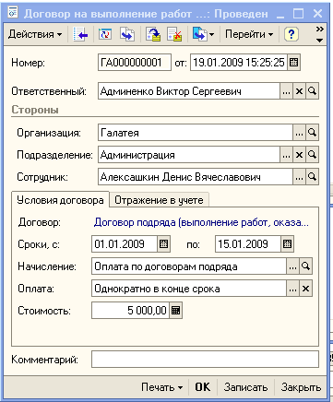
В документе «Начисление зарплаты работникам организаций » по договорнику автоматически отразятся начисления и посчитается НДФЛ.
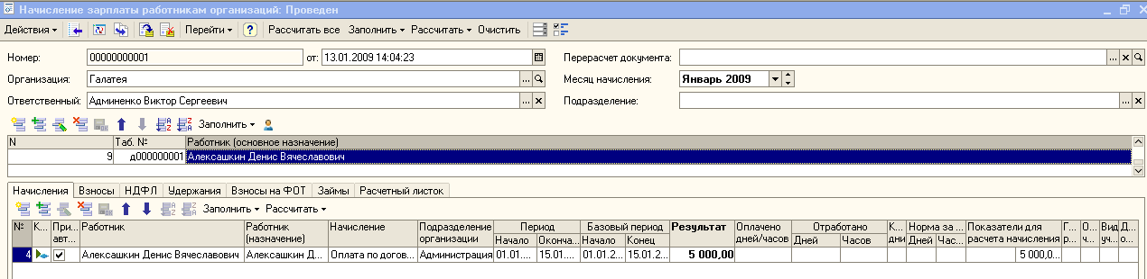

Заявление на применение льготы по НДФЛ
- Цветкова Инна Михайловна имеет право на льготу по НДФЛ. Право на льготу фиксируется документом «Заявление на применение льготы НДФЛ». Рекомендуется ввод на основании документа приема на работу.
Доступ: «Документы» - «Расчет зарплаты» - «Заявление на применение льготы НДФЛ»
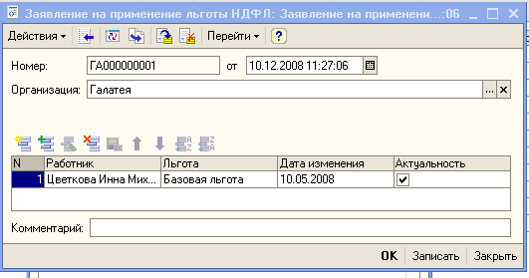
В документе «Начисление зарплаты работникам организаций » будет отражена льгота по НДФЛ.

Кадровое перемещение
- Перемещение работников на предприятии регистрируется документами вида «Кадровое перемещение», а перемещение работников организации регистрируется документом «Кадровое перемещение организации».
Доступ: «Документы» - «Управление персоналом» - «Кадровое перемещение»
Доступ: «Документы» - «Учет кадров организации» - «Кадровое перемещение организации»
Переместить Шишко Николай Андреевич на оклад 5000,00 грн., по управленческому учету назначить на должность директора по финансам.
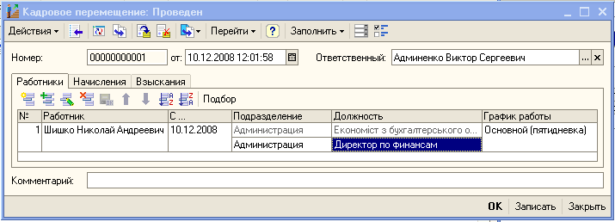
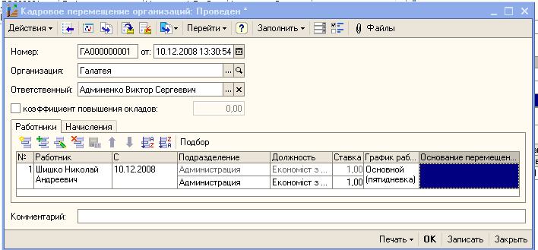
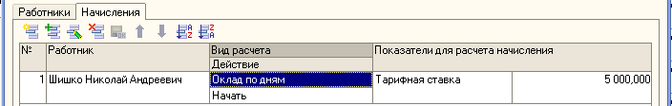
Если система оплаты и размер окладов не изменяется, то в графе «Действие» указывается: не изменять, вид начислений прежний, а графа «Размер» не заполняется.
Функция «начать» - если нужно изменить основное начисление и задать новые параметры.
Функция «изменить» - если изменяется только размер оплаты, а система оплаты остается прежней.
Функция «прекратить» - используется, если какое-либо начисление, например, дополнительное, больше не действует.

Увольнение
Документы «Увольнение» и «Увольнение из организации» регистрирует увольнение работников, а также отражает в учете прекращение расчетов для этих работников.
Доступ: «Документы» - «Управление персоналом» - «Кадровое перемещение»
Доступ: «Документы» - «Учет кадров организации» - «Кадровое перемещение организации»
Уволить Чирикина Леонида Михайловича с занимаемой должности по собственному желанию 25.12.2008 в упр. и регламентированном учете.
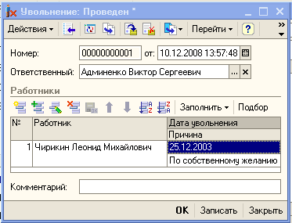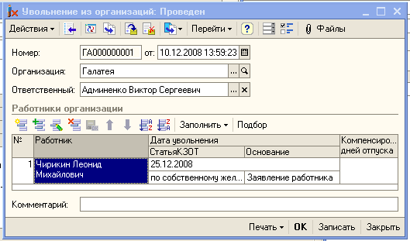

Отсутствие на работе (невыходы, командировки, отпуска)
Регистрация документом «Отсутствие на работе» невыходов на работу в кадров учете не влияет на расчет заработной платы.
Оформить невыходы сотрудников Шишко Николай Андреевич 01.12.08 по причине болезни, Чирикин Леонид Михайлович 01-05.12.08 командировка, Абнагимову Виолу Григорьевну 02.12.08 по невыясненной причине, Андреева Венера Викторовна отпуск за свой счет 03.-09.12.08, Андреев Ринат Константинович – ежегодный отпуск с 01.12 – 14.12.2008г
Доступ: «Документы» - «Управление персоналом» - «Отсутствие на работе»
Доступ: «Документы» - «Учет кадров организации» - «Отсутствие ан работе организаций»
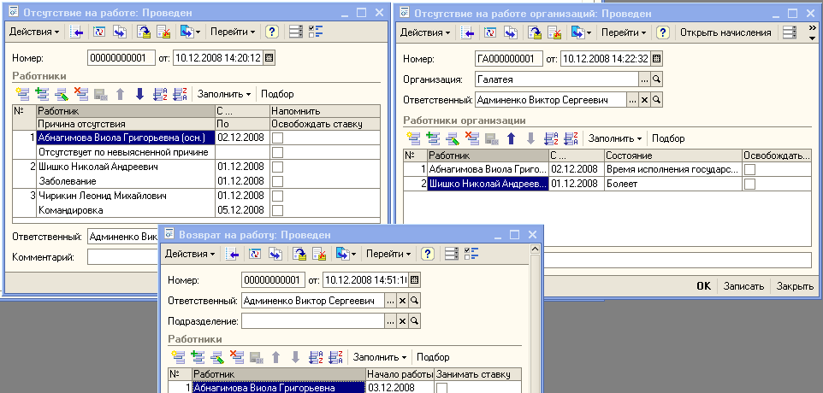
Если в документе не указана дата «По» следует ввести документ «Возврат на работу».
Включенный флаг «Занимать ставку» производит запись «плюс» в регистр накопления «Занятые рабочие места» датой начала работы.
В регламентированном учете отсутствие на работе фиксируется с помощью следующих документов.
- «Отсутствие на работе в организации» и «Возврат на работу в организацию» - эти документы рассмотрены выше.
- «Командировки организации» фиксируется место командировки, сроки и цель командировки.
Доступ: «Документы» - «Учет кадров организации» - «Отсутствие на работе организаций»
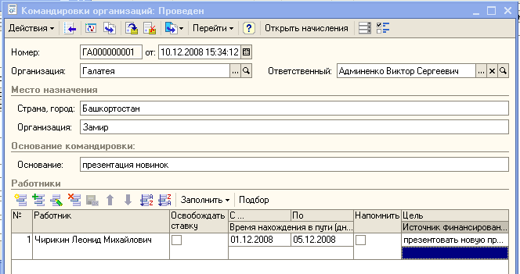
- «Отпуска организации» - документ используется для регистрации ежегодных, основных и дополнительных отпусков.
Доступ: «Документы» - «Учет кадров организации» - «Отпуска организаций»
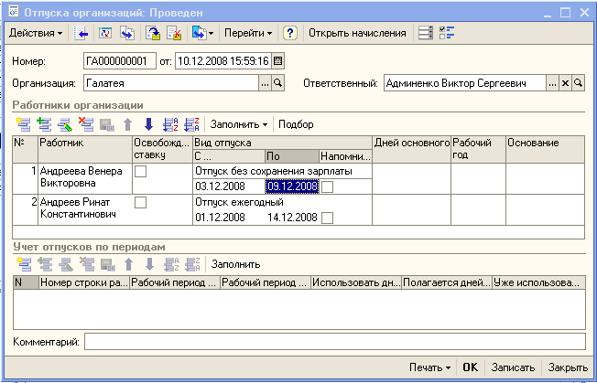

Справка о доходах
Оформить справку о доходах Анафиеву Вадиму Петровичу за период с 01.04.08 по 31.01.09 (указать Сотрудника, период и по кнопке «заполнить» заполнить табличную часть документа.
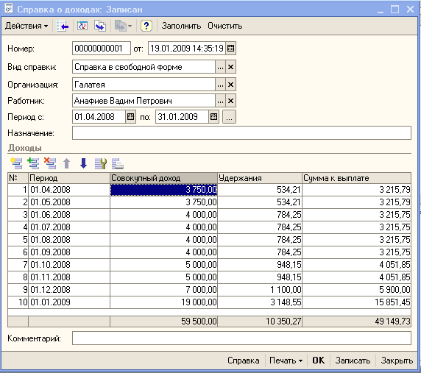
Печатная форма документа.
Справка
Выдана Анафиев Вадим Петрович, идентификационный код , в том, что он работал в Галатея с 01.01.2009г. по 31.12.2009г. на должности IT cпециалист. Доход за период с 01.01.2009г. по 31.01.2009г. составил 59 500,00 грн.:
 | Период |  |  |  |  |  | Совокупный доход |  |  |  |  |  |  |  | Удержания |  |  |  |  |  |  |  | Сумма к выплате
 | Апрель ` 2008 |  |  |  |  |  | 3 750,00 |  |  |  |  |  |  |  | 534,21 |  |  |  |  |  |  |  | 3 215,79
 | Май ` 2008 |  |  |  |  |  | 3 750,00 |  |  |  |  |  |  |  | 534,21 |  |  |  |  |  |  |  | 3 215,79
 | Июнь ` 2008 |  |  |  |  |  | 4 000,00 |  |  |  |  |  |  |  | 784,25 |  |  |  |  |  |  |  | 3 215,75
 | Июль ` 2008 |  |  |  |  |  | 4 000,00 |  |  |  |  |  |  |  | 784,25 |  |  |  |  |  |  |  | 3 215,75
 | Август ` 2008 |  |  |  |  |  | 4 000,00 |  |  |  |  |  |  |  | 784,25 |  |  |  |  |  |  |  | 3 215,75
 | Сентябрь ` 2008 |  |  |  |  |  | 4 000,00 |  |  |  |  |  |  |  | 784,25 |  |  |  |  |  |  |  | 3 215,75
 | Октябрь ` 2008 |  |  |  |  |  | 5 000,00 |  |  |  |  |  |  |  | 948,15 |  |  |  |  |  |  |  | 4 051,85
 | Ноябрь ` 2008 |  |  |  |  |  | 5 000,00 |  |  |  |  |  |  |  | 948,15 |  |  |  |  |  |  |  | 4 051,85
 | Декабрь ` 2008 |  |  |  |  |  | 7 000,00 |  |  |  |  |  |  |  | 1 100,00 |  |  |  |  |  |  |  | 5 900,00
 | Январь ` 2009 |  |  |  |  |  | 19 000,00 |  |  |  |  |  |  |  | 3 148,55 |  |  |  |  |  |  |  | 15 851,45
 | Итого |  |  |  |  |  | 59 500,00 |  |  |  |  |  |  |  | 10 350,27 |  |  |  |  |  |  |  | 49 149,73
 | М. П.
 |  |  |  |  | Главный бухгалтер

Кадровая отчетность
«Личная карточка» (Типовая форма № П-2): Доступ: «Отчеты» - «Управление персоналом» - «Личная карточка»
«Списки работников» и «Списки работников организации» Доступ: «Отчеты» - «Управление персоналом» - «Списки работников»/ «Списки работников организации»
«Статистика кадров» позволяет посмотреть различные количественные данные, характеризующие состав работников предприятия – половозрастной состав, кол-во детей у работников и пр. Доступ: «Отчеты» - «Управление персоналом» - «Статистика кадров»
«Движение кадров» позволяет посмотреть движение работников предприятия за выбранный период, как в виде списков принятых и уволенных, так и в виде диаграммы количества уволенных работников в разрезе подразделений. Доступ: «Отчеты» - «Управление персоналом» - «Движение кадров»
«Коэффициент текучести кадров» показывает данные о средней численности работников по подразделениям и должностям и относительные размеры высвобожденных ставок вследствие увольнения работников.
«Фонд затрат на персонал» позволяет рассчитать фонд оплаты труда помесячно, исходя из плановых ежемесячных затрат кадрового плана
«Кадровый план», «Штатное расписание организации» позволяет получить информацию о подразделениях и должностях, количество запланированных и занятых рабочих мест, плановые ежемесячные затраты и их валюта
«Штатное расписание организации» позволяет вывести следующую информацию: подразделение, должность, кол-во запланированных и занятых рабочих мест, плановые ежемесячные затраты и их валюта.
«Исполнение кадрового плана»
«Утвержденное штатное расписание»
«Штатная расстановка», «Утвержденное штатное расписание организации»
«Вакантные рабочие места», «Вакантные штатные единицы организации»
«Организационная диаграмма», «Организационная диаграмма организации»

Задолженность по зарплате
Остатки по взаиморасчетам с работниками, остатки взаиморасчетов по НДФЛ, остатки по взаиморасчетам с фондами социального страхования вводятся документом «Начисление заработной платы» за месяц или месяцы (если на предприятии имеется задолженность по выплате зарплаты за разные месяцы), предшествующий началу расчетов. Дополнительно суммы задолженности регистрируются на счете 661 «Расчеты по заработной плате» в корреспонденции со счетом 00 «Вспомогательный счет» документом «Отражение зарплаты в рег. учете». При этом вводим новый вид расчетов «ввод остатков», и способ отражения в бух. учете:
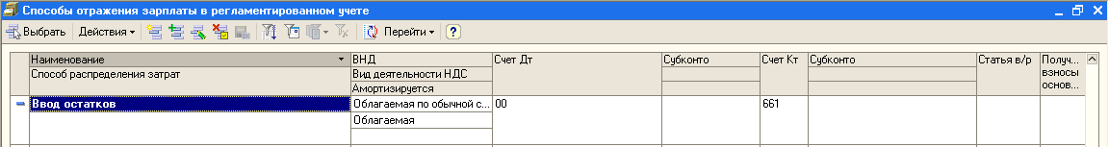
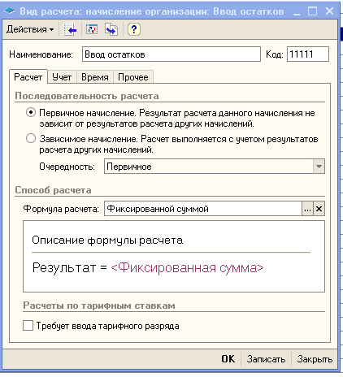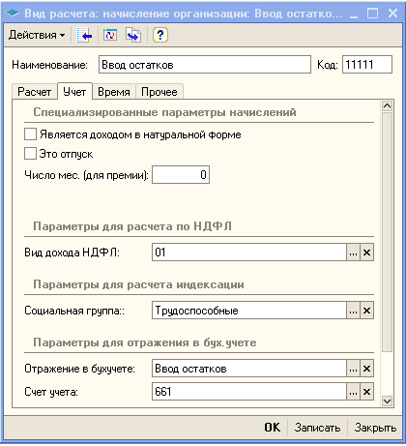
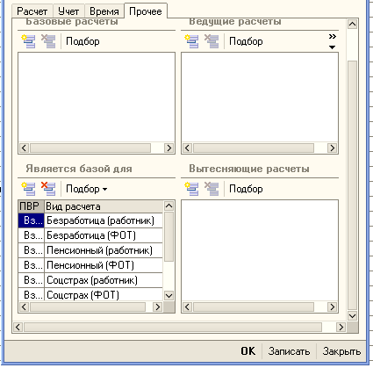
«Документы» - «Расчет зарплаты предприятия» - «Начисление заработной платы»
Остатки непогашенных займов регистрируются документом «Договор займа» в обычном порядке, а также на счете 3773 «Расчеты с рабочими и служащими по другим операциям» с помощью ручных проводок в корреспонденции со счетом 00 «Вспомогательный счет».
«Документы» - «Расчет зарплаты организаций» - «Первичные документы» - «Договор займа с работником»
Для проведения автоматических расчетов среднего заработка для оплаты больничных листов, отпусков и т.п. требуются данные о доходах работников за предшествующие месяцы. Если при внедрении конфигурации нет возможности повторно провести расчеты за эти месяцы, тогда при начислении этих видов оплаты необходимые данные для расчета среднего заработка надо будет вводить вручную.
Остатки на 30.11.2008
Перенести задолженность по заработной плате автоматически по ранее определенным ставкам:
Абнагимова Виола Григорьевна 1850 грн + премия, Шишко Николай Андреевич 3500 грн + премия, Чирикин Леонид Михайлович 4560 грн + премия, Абнагимову Виолу Григорьевну (сумма вноситься вручную)1850 грн + премия, Цветкова Инна Михайловна 850 грн. Рассчитать автоматически взносы ФОТ, взносы, НДФЛ. Поменять вид начисления, проставить «ввод остатков».
Ввести задолженность по беспроцентному займу сотрудников Шишко Николай Андреевич долг по займу составляет 5000 грн. Погашение долга по 1000 грн каждый месяц начало ноябрь 2008г.
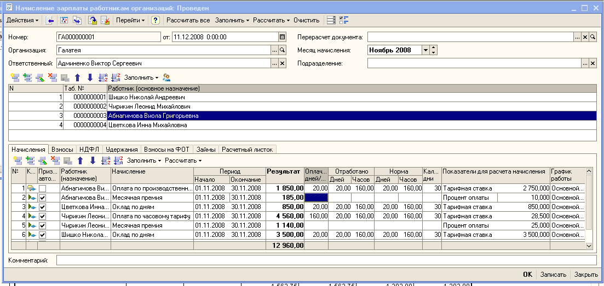
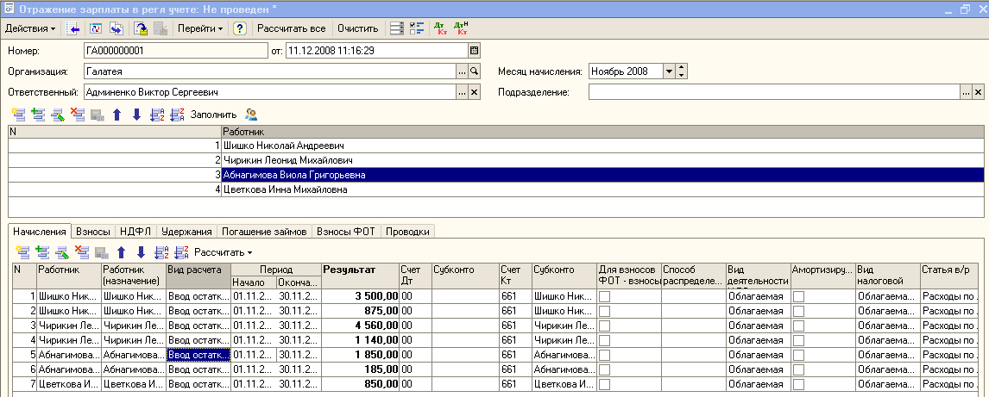
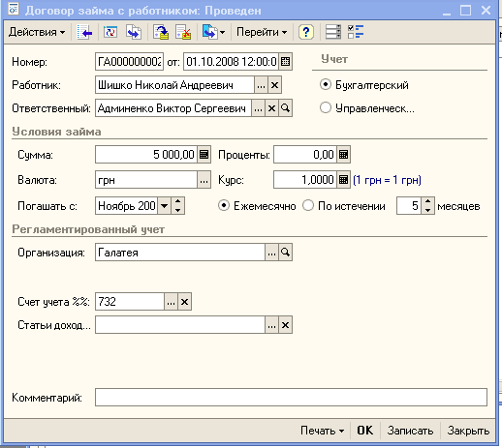
Для самоконтроля:
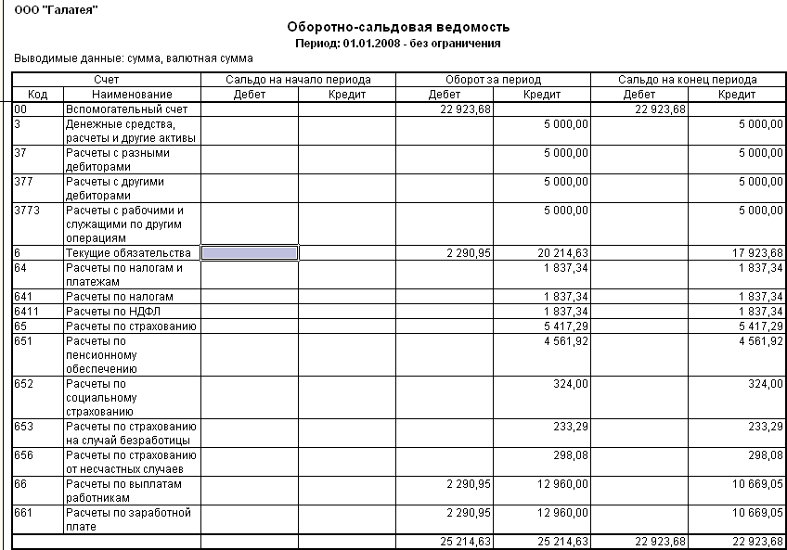

Начисление зарплаты

Понятие расчетчик
Расчетчик – зарегистрированный в информационной базе пользователь. Список расчетчиков с указанием кто, какое подразделение «обслуживает» храниться в периодическом регистре сведений «Расчетчики зарплаты» «Расчетчики зарплаты организации». При автоматическом заполнении документа по начислению зарплаты, если указан расчетчик в поле «Ответственный» в табличные части заносятся только работники тех подразделений, которые обслуживает расчетчик.

Формы оплаты труда
В конфигурации реализованы основные формы оплаты труда:
- Повременная и ее модификация
«Месячная»: Начисленная сумма = Тарифная ставка/Норма времени за месяц*Отработанное время
«Дневная»: Начисленная сумма = Тарифная ставка * Отработанное время (количество дней)
«Часовая»: Начисленная сумма = Тарифная ставка * Отработанное время (количество часов)
- Сдельная и ее модификация
Необходимо указание графика работы, а также регистрация фактической выработки работника документами – «Сдельный наряд» или «Отчет производства за смену»
- Оплата по договорам гражданско-правового характера: разовая оплата по окончании договора и помесячная оплата. Условия оплаты регистрируются документом «Договор на выполнение работ с физ. лицом».

Начисление сдельной оплаты
Начислить сдельную оплату можно посредством документа «Сдельный наряд на выполнение работы», а также «Отчет производства за смену».
В документе описываются выполненные по наряду работы, и определяется состав исполнителей и указывается коэффициент их трудового участия. Сотрудник должен быть принят на работу как сдельщик. Т.е. ему назначен предопределенный вид расчета «сдельный заработок». На закладке «Выполненные работы» указываются данные по выполненным технологическим операциям, их количество и расценка. Тут же указывается аналитика отражения затрат в учете.
Начислить сдельную зарплату Анагимовой Виоле Григорьевне за декабрь месяц. Операция – гибка, кол-во операций в месяц – 345, расценка по операции 1USD, в управленческом учете, статья затрат и ее отражение в регламентированном учете, как представлено на рисунке ниже.
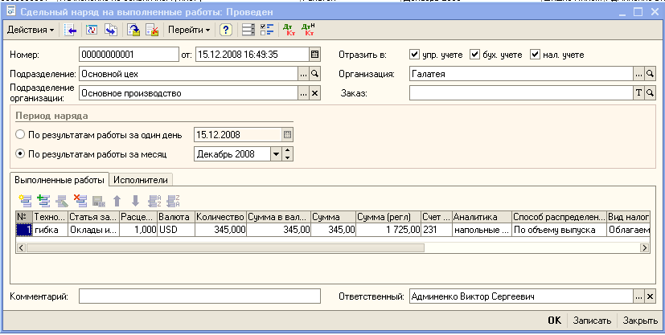
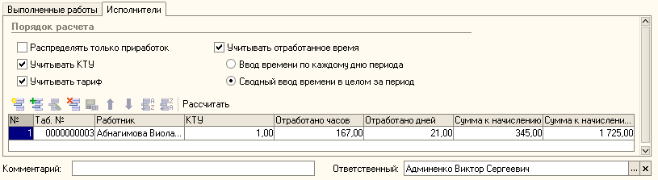

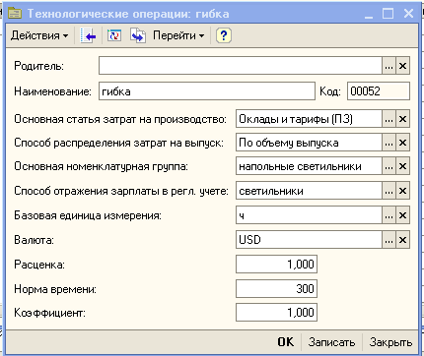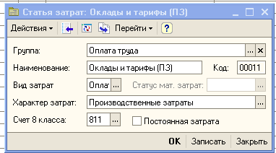
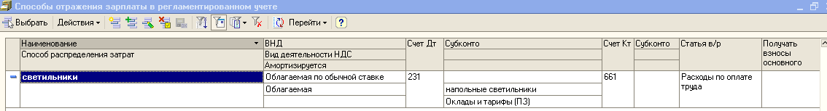

Ввод отклонений (оплата неотработанного времени, оплата времени, отработанного сверх нормы)
Термином «отклонения» в конфигурации принято называть оплачиваемые и неоплачиваемые невыходы сотрудников, которые вызывают отклонение от заранее установленного графика работы: отпуска, больничные, прогулы, простои, командировки и т.п.
Для установки даты начала работы в системе, коэффициентов оплаты за работу в вечернее и ночное время, а также признаков включения премий в расчеты по среднему заработку необходимо ввести соответствующие параметры в регистр сведений «Параметры расчета зарплаты организаций».

Оплата сверхурочных
Создайте документ «Оплата сверхурочных часов» и произведите начисление сотруднику Чирикину за отработку 15.12.2008 трех часов в двойном размере часовой тарифной ставки 28,50*2=57грн.
Доступ: Документы – «Расчет зарплаты организаций» - «Документы по начисленню зарплаты» - «Оплата сверхурочных часов»
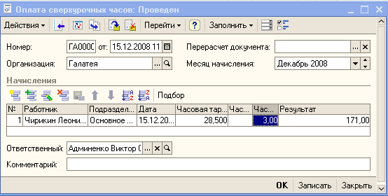

Отражение замещения отсутствующих работников
Для указания того, что во время болезни или отпуска сотрудника, его обязанности исполнял другой работник, используется документ «Замена организации». Если замещается сотрудник, у которого заработная плата ниже того, кто замещает, то на основании документа «Замена организации» вводиться документ «Оплата по среднему заработку», автоматический расчет вычислит размер среднего заработка, для последующей доплаты.
Отразить в учете замещение должности гл бух Андреева Венера Викторовна – экономистом предприятия Шишко Николаем Андреевичем.
Доступ: Документы – «Расчет зарплаты организаций» - «Первичные документы» - «Замены организаций»
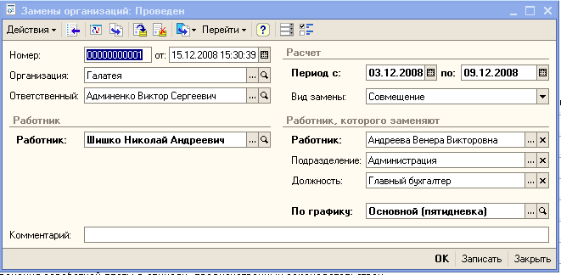

Премии и разовые доплаты
Этот документ предназначен для расчета, по указанному в документе проценту, следующих видов премий:
- месячная премия,
- квартальная премия,
- премия по итогам работы за год.
Доступ: Документы – «Расчет зарплаты организаций» - «Документы по начисленню зарплаты» - «Премии работников организации»
Насчитать работникам организации месячную премию в размере 10 процентов от начисленной заработной платы, используя документ «премии работников организации». Заполнить автоматически.
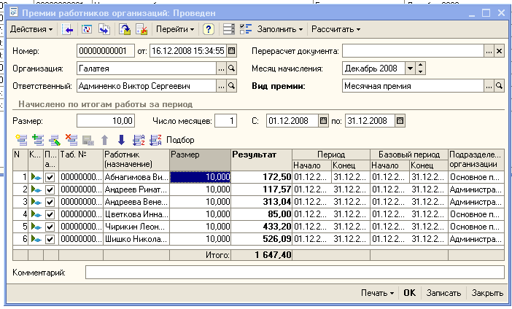

Начисление отпуска
Расчитать отпускные Андрееву Ринату Константиновичу за период 01.12.2008 по 14.12.2008 по среднему заработку 250 грн/день
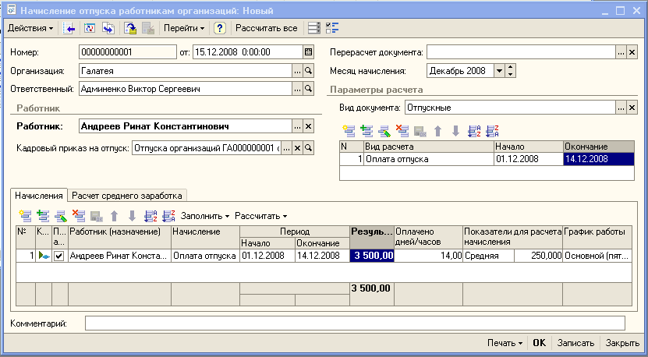

Документ «Невыходы в организацию»
Документ «Невыходы в организациях», предназначен для отражения отсутствия на работе без оплаты по причинам:
- отпуск за свой счет,
- дополнительный учебный отпуск без оплаты,
- отсутствие по невыясненной причине,
- прогул, простой по вине работника.
Движения документа отражаются в регистрах сведений «Основные начисления работников организации», при этом суммы оплаты не рассчитываются , соответствующие виды расчетов используются для вытеснения времени.
Отразите невыходы сотрудников Шишко Николай Андреевич 01.12.08 по причине болезни (общее заболевание), средняя ЗП за период 01.06.2008 по 30.11.2008 равна 150 грн, Чирикин Леонид Михайлович 01-05.12.08 командировка, Абнагимову Виолу Григорьевну 02.12.08 по невыясненной причине, Андреева Венера Викторовна отпуск за свой счет 03.-09.12.08 для расчета заработной платы.
Доступ: Документы – «Расчет зарплаты организаций» - «Документы по начисленню зарплаты» - «Невыходы в организациях»
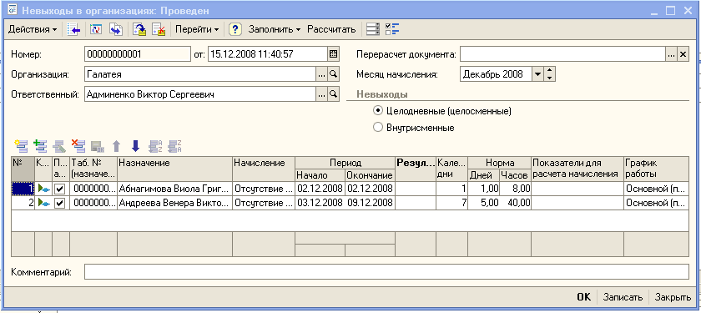

Начисления по больничному листу
В документе указывается период болезни, вид болезни (реквизит «причина») и если документ является продолжением предыдущего, то ссылка на первичный документ. Исходя из этих параметров, по кнопке «Заполнить» расчет дней, оплачиваемых за счет средств предприятия и за счет фондов социального страхования. В конфигурации предусмотрены следующие виды больничных листов (перечисление «Причины нетрудоспособности»):
- общее заболевание (включая травмы по дороге на работу),
- по уходу за ребенком,
- проф. Заболевание,
- травма на производстве,
- травма в быту,
- заболевание чернобыльцев,
- по беременности и родам,
- прочее.
Доступ: Документы – «Расчет зарплаты организаций» - «Документы по начисленню зарплаты» - «Невыходы в организациях»
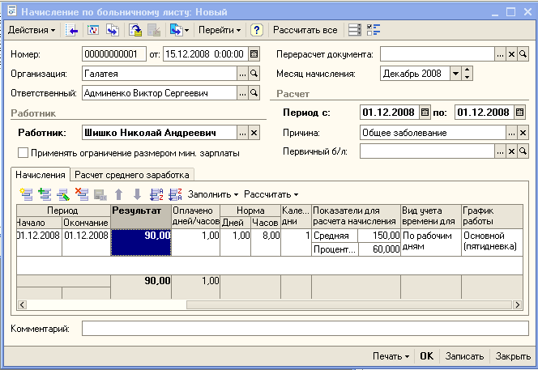

Документ «Регистрация простоев в организации»
Начислить компенсацию за неотработанное время по вине работодателя Абнагимовой В,Г, за 08.12.2008 (вид заработка – по окладу).
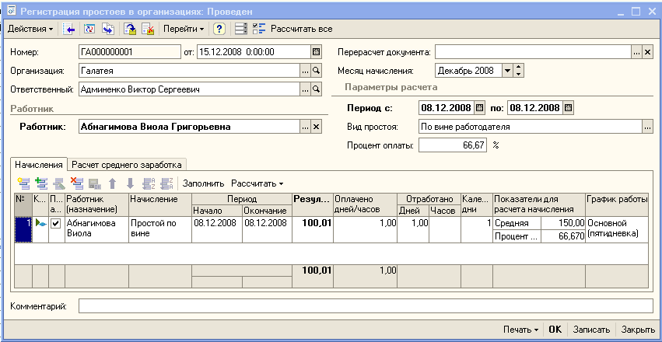

Документ «Оплата по среднему заработку»
Начисление заработной платы по среднему заработку – используется при начислении командировочных, простоев, замещений и другого отработанного времени.

Оплата праздничных и выходных дней организации
Документ предназначен для регистрации оплаты работы в общегосударственные праздничные дни или выходные дни по графику работника.
Начислить Цветковой Инне Михайловне по двойному тарифу за работу в выходные дни по четыре часа.
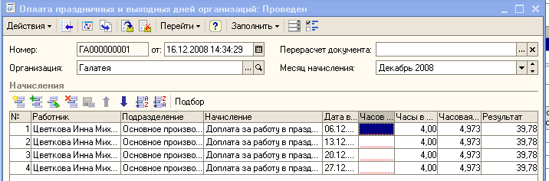

Документ «Отпуск по уходу за ребенком»
Этот документ позволяет начислить ежемесячное пособие по уходу за ребенком, отразить факт отсутствия на работе и временно прекратить начисления основного заработка и удержания налогов и взносов. Движения документа отражаются в регистрах сведений «Плановые начисления работников организации», «Плановые удержания работников организации», «Взносы в фонды работников организации».

Индексация заработной платы
Типовое решение позволяет производить индексацию доходов работников организации за счет следующих источников:
- за счет средств предприятия,
- за счет средств Фонда социального страхования на случай временной утраты трудоспособности,
- за счет средств Фонда социального страхования от несчастного случая
Каждому источнику соответствует отдельный вид расчета плана видов расчета «Дополнительные начисления работников организации»:
- Индексация зарплаты
- Индексация начислений за счет Фонда социального страхования на случай временной утраты трудоспособности
- Индексация начислений за счет Фонда социального страхования от несчастного случая.
Для каждого начисления устанавливается конкретная база , соответствующая источникам.
Поскольку доходы населения индексируются в переделах прожиточного минимума, установленного для соответствующих социальных и демографический групп населения, размер прожиточного минимума храниться в периодическом регистре сведений «Прожиточные минимумы» в разрезе социальных групп. Для хранения индексов инфляции используется периодический регистр сведений «Индекс инфляции». Заполнять его необходимо ежемесячно.
Доступ: Операции – Регистр сведений – Прожиточные минимумы
Доступ: Операции – Регистр сведений – Индекс инфляции

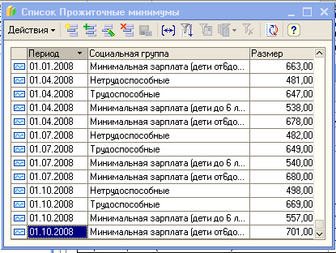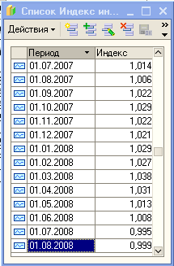
Размер минимальной зарплаты храниться в периодическом регистре сведений «Минимальная оплата труда».
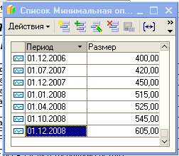

Компенсация невыплаченной зарплаты
В конфигурации реализована компенсация невыплаченной зарплаты. Компенсации подлежат только невыплаченные доходы в виде заработной платы. Дивиденды и депонированная зарплата не компенсируются. Для расчета коэффициента инфляции используются данные регистра сведений «Индекс инфляции».

Расчет при увольнении работника организации
Документ «Расчет при увольнении работника организации» в основном выполняет те же действия, что и документ «Начисление зарплаты работникам организации», только предназначен этот документ для расчета зарплаты одного сотрудника при его увольнении. Кроме расчета заработка за период до его увольнения, в документе можно указать необходимость выплаты выходного пособия или компенсации за неиспользованный отпуск и рассчитать суммы. Начисление же по окладу или тарифу за отработанную часть месяца производится документом «Начисление зарплаты работникам организации», как и для всех остальных сотрудников.

Произвести расчет при увольнении сотрудника Чирикина, выплатить выходное пособие в размере 200 грн за три месяца и рассчитать компенсацию за неиспользованный отпуск (16 календарных дней), сумма средней отпуска 147 грн/день.
Доступ: Документы – «Расчет зарплаты организаций» - «Первичные документы» - «Расчет при увольнении работника организации»
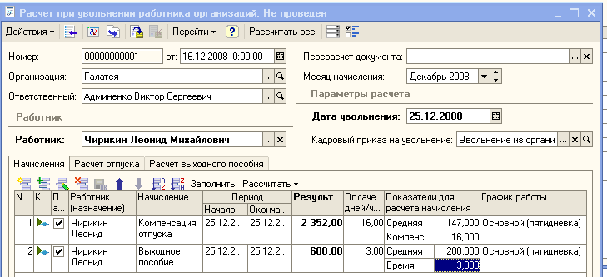
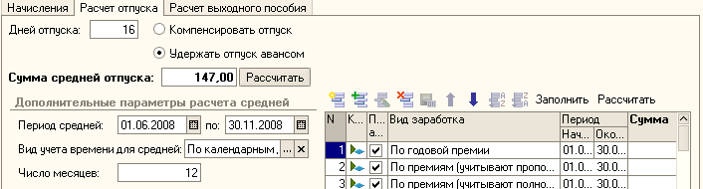
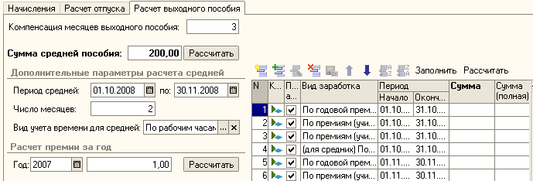

Расчет плановых начислений и удержаний
Документ «Начисление зарплаты работникам организаций» производит расчет плановых начислений и удержаний НДФЛ, взносов в фонды, а также начисления взносов в фонды на ФОТ. Расчет производиться за период, указанный в реквизите «Месяц начислений». По кнопке «Заполнить» документ заполняется работниками организации или подразделения и информацией из регистра сведений «Плановые начисления работников организации» и «Плановые удержания работников организации». По кнопке «Рассчитать» заполняются суммы начислений и удержаний и отработанное время. При расчете обязательных удержаний рассчитывается общий фонд оплаты труда по работнику, который учитывает и суммы, начисленные другими документами. Пересчитать суммы можно и по отдельному работнику, для этой цели предусмотрены кнопки «Заполнить» и «Рассчитать» и меню «По работнику».
Произведите начисление зарплаты всем сотрудникам за декабрь. Проанализируйте состав начислений по сотрудникам.
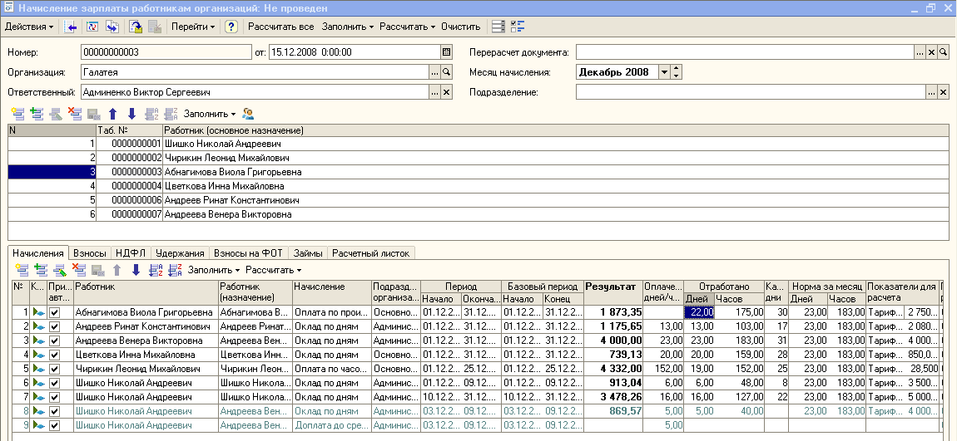

Отражение результатов расчета заработной платы в учете
Для определения финансовых результатов во всех видах учета результаты расчета заработной платы должны быть отражены в составе затрат, а для бухгалтерского учета должны быть сформированы проводки. Исходная информация для отражения заработной платы в регламентированном учете в справочнике «Способы отражения зарплаты в регламентированном учете» (справочник описан выше, см. УПП.docx#Отражение замещения отсутствующих работников).
Проверить начислення и отражения в регламентированном учете по сотрудникам:
Абнагимова Виола Григорьевна – по производственным нарядам начислено 1 725,00 грн документом «Сдельный наряд на выполнение работы»,котрый делает отражение в рег. учете + документ «Регистрация простоев», которым начислено 100,01 грн, один невыход на работу;
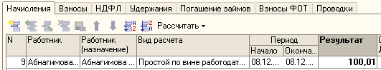
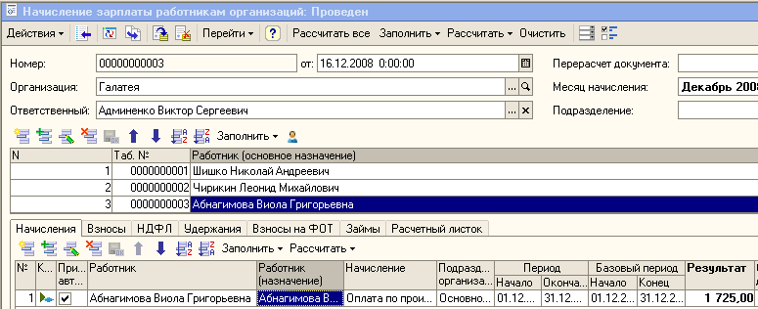
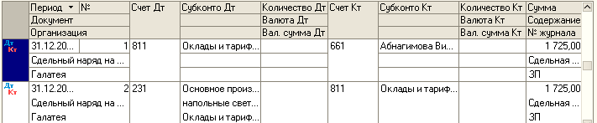
Андреев Ринат Константинович – отпуск ежегодный начислено 01.-14.12.2008 – 3500,00 грн, оклад по дням начислено 1 172,65 грн за 13 рабочих дней;
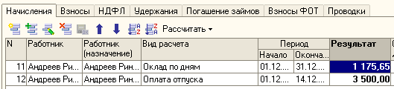
Шишко Николай Андреевич – больничный (общее заболевание) начислено 90,00 грн, оклад по дням со ставкой [3500,00/23раб.дн.*(7отработ.раб.дн.- 1 раб.день(больничн))=913,04 грн], оклад по дням со ставкой [5000,00/23раб.дн.*16отраб.раб.дн.=3478,26 грн], по докумету «Замена организации» (см. выше УПП.docx#Отражение замещения отсутствующих работников), где указано временное испольнение обязанностей гл. бух. (оклад 4000,00 грн) с 03.12 по 09.12,2008 начислено [4000/23*5отраб.раб.дн.=869,57 грн],
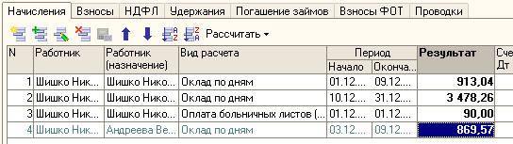
Андреева Венера Викторовна – отпуск за свой счет 03.12-09.12.2008, оклад4000,00грн/23раб.дн.*18отраб.раб.дн.=3130,47грн
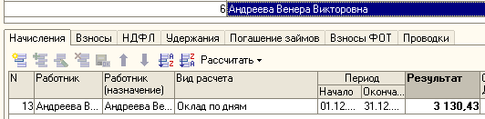
Чирикин Леонид Михайлович – отработано (в том числе командировка с 01.12 по 05.12.2008) 19дней, уволен 25.12.2008 оплата по часовому тарифу 28,50*8часовой рабочий день*19отраб.раб.дн.=4332,00грн, оплата сверхурочных часов (документ «Оплата сверхурочных часов») 15.12.2008 отработано 3 часа и начислено по двойному тарифу 28,50*2*3часа=171,00грн., компенсация за неиспользованный отпуск (16 календарных дней) 16*147=2352,00 грн, выходное пособие за три месяца по 200,00 грн/месс=3*200=600,00грн.
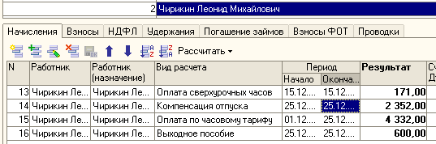
Цветкова Инна Михайловна – отработано полный рабочий месяц (оклад 850 грн), начислено 850 грн, начислена доплата за работу в выходные дни по двойному тарифу (четыре выходных дня по четыре часа) 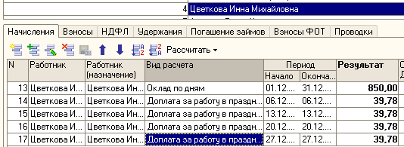
Создайте документ оплаты по среднему заработку и оформите с его помощью командировку работника Дунаев за 17.03.08-21.03.08. Для этого при выборе вида оплаты создайте новый вид расчета «командировка», зависимое первого уровня с формулой расчета «По среднему заработку». На закладке «Время» выберите вид времени «Начисление за работу полную смену в пределах нормы времени» и укажите буквенное обозначение в табеле «Ком-ка». На закладке «Прочее» заполните список базовых видов расчета начислениями «Оклад по …» и «Оплата по … тарифу»; заполните список ведущих расчетов по базовым, в список вытесняющих подберите все виды больничных. В список «Является базой для» подберите:
из плана видов расчета «Взносы в фонды» - все взносы,
из плана видов расчета «Средний заработок» - «(больничный) По заработку для расчета больничных» и «(для отпуска) По основному заработку, для расчета отпуска».
Кроме этого, добавьте новый вид расчета «командировка» в список вытесняющих расчетов для окладов и оплат по тарифам.

Принципы исчисления НДФЛ и взносов в фонды

Ввод нормативно-справочной информации
В справочнике «Налоги» храниться информация обо всех налогах и обязательных сборах, включая взносы в общегосударственные фонды обязательного страхования. Справочник имеет предопределенные элементы и допускает ввод новых. Ставки налогов задаются периодическом регистре сведений «Шкала ставок налога».
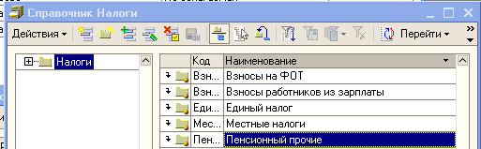
Для расчета налога на доходы физических лиц предусмотрены специальные правила, то информация о ставках НДФЛ храниться в периодическом регистре сведений «Ставки НДФЛ».
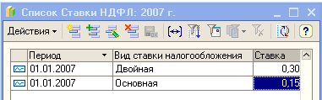
Информация о том, как то или иное начисление облагается НДФЛ, то есть сразу или с разбивкой по периодам храниться в периодическом регистре сведений «Виды расчета, включаемые в базу НДФЛ по периоду действия».
В регистре сведений «Виды расчетов взносов в фонды» задается соответствие налога и вида расчета.
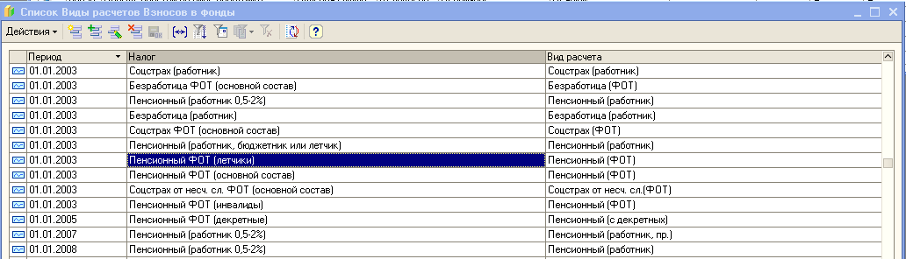
Если законодательством изменяется содержание базы налога, то необходимо создать новый вид расчета с измененной базой и поставить его в соответствие нужному налогу с заданным периодом. Сведения пределах дохода, с которого удерживаются взносы, храниться в регистре сведений «Сведения о взносах в фонды».
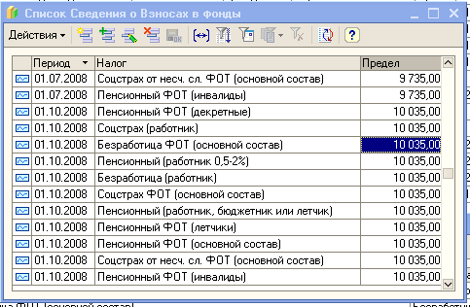

Учет взносов в фонды
Расчет сумм взносов в фонды производиться документом «Начисление зарплаты работникам организации» и «Расчет при увольнении работника организации». Информация о том, какие взносы, с какого сотрудника удержать и по каким ставкам рассчитывать взносы на ФОТ храниться в регистре сведений «Взносы в фонды работников организаций». Для начисления взносов используется регистр «Взносы в фонды». Движение вида «Приход» - при начислении зарплаты, и «Расход» - при перечислении взносов.
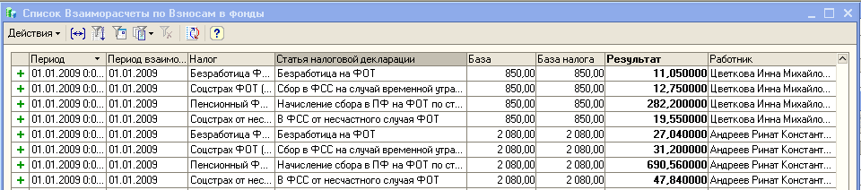

Учет НДФЛ
Расчет сумм НДФЛ производиться документом «Начисление зарплаты работникам организации», «Расчет при увольнении работника организации» и «Начисление дивидендов организации». Учет доходов, полученных работниками организаций ведется в остаточном регистре накоплений «Взаиморасчеты по НДФЛ» в разрезе кодов дохода, ставок налогообложения, месяцев налогового периода и дат начисления доходов.
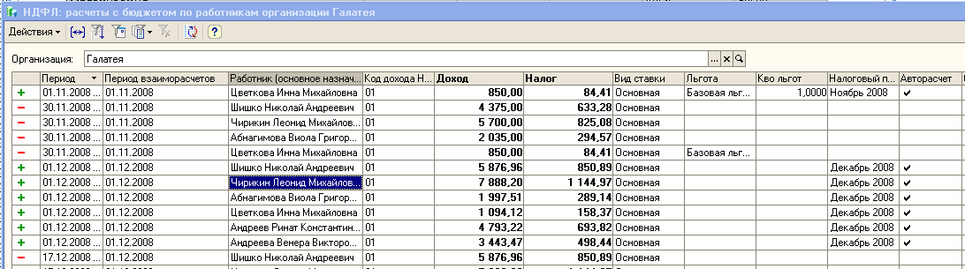
Классификация доходов хранится в справочнике «Виды доходов НДФЛ». Предопределенные элементы созданы только для видов начислений, расчет которых автоматизирован в конфигурации.
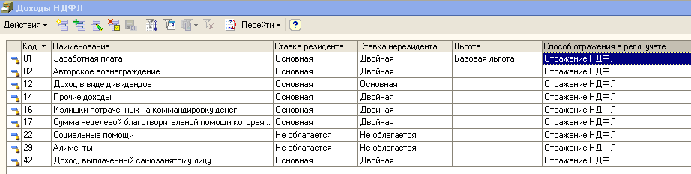
Расчет сумм НДФЛ контрагентов производиться документом «Отражение взаиморасчетов с контрагентами в 1ДФ», он же фиксирует факт уплаты налога контрагентом.
Данные о льготах физический лиц, которые используются для расчета НДФЛ находятся в справочнике «Виды льгот работников организации» Код льготы соответствует номеру подпункта, в котором она определена в законе «Про податок з доходів фізичних осіб» №889-ІV от 22.05.2003

Выплата взносов в фонды
Для подготовки данных для перечисления взносов в фонды необходимо создать документ «Зарплата к выплате организаций» с Видом оплаты « Перечисление взносов в фонды (очередная)» по кнопке Заполнить «По характеру выплаты».
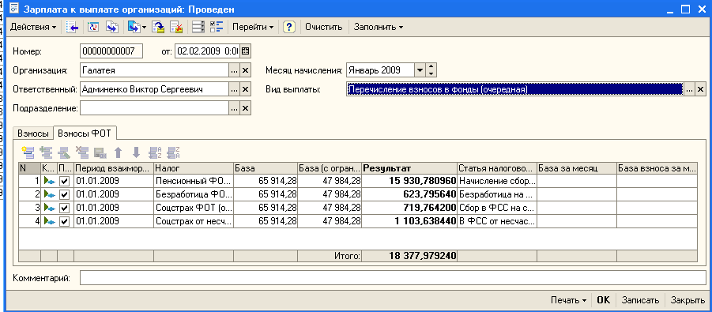
Для формирования платежных документов по перечислению взносов в фонды и НДФЛ воспользуйтесь обработкой «Формирование платежных документов по взносам в фонды», указав ведомость «Зарплата выплате организаций» с Видом оплаты « Перечисление взносов в фонды (очередная)», на основании которого будут созданы «Платежные поручения исходящие». По кнопке Создать – создаются платежные докумены, по кнопке Провести – платежные документы проводяться.
Интерфейс: Расчет Зарплаты работников организаций – Налоги - Формирование платежных документов по взносам в фонды
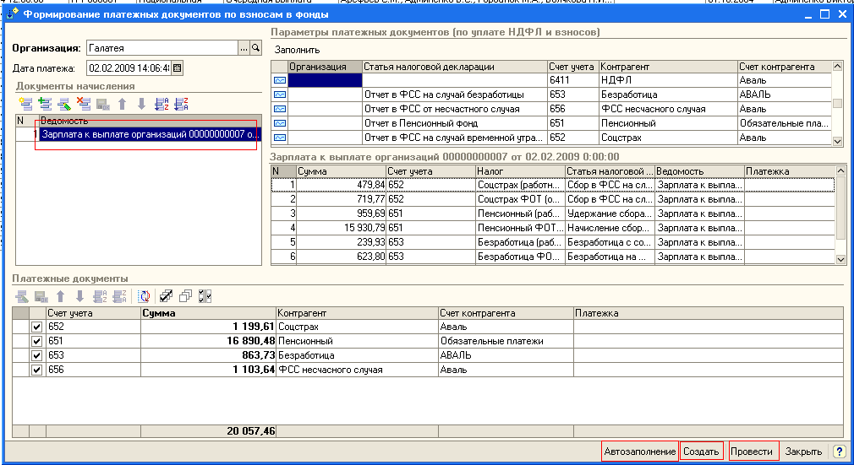

Отчетность по взносам в фонды
Интерфейс: Расчет Зарплаты работников организаций – Отчеты – Свод отчислений по взносам в фонды
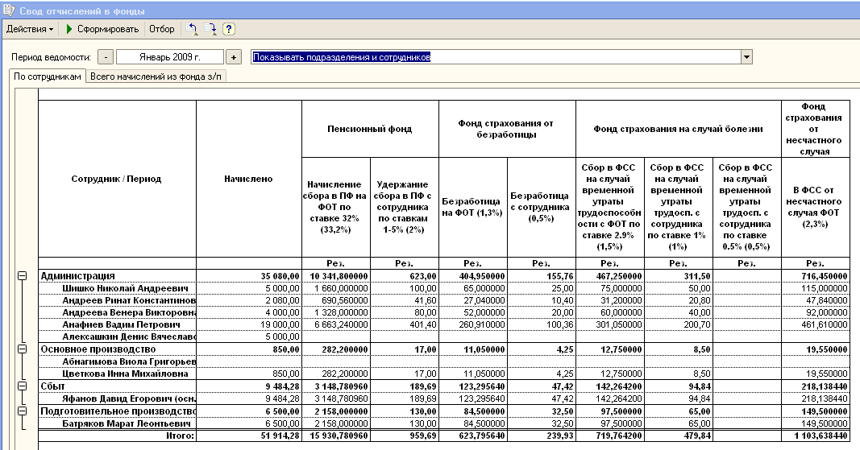
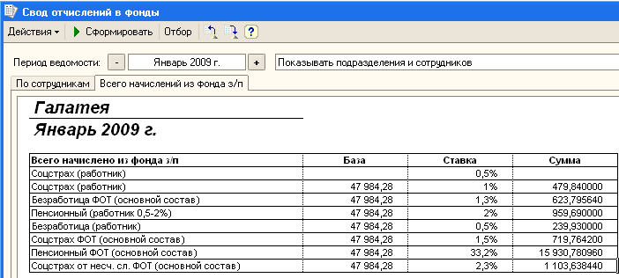

Выплата регламентированной зарплаты
Оформляется документом «Зарплата к выплате организаций»
Доступ: Документы – Расчет зарплаты организаций – Зарплата к выплате организаций
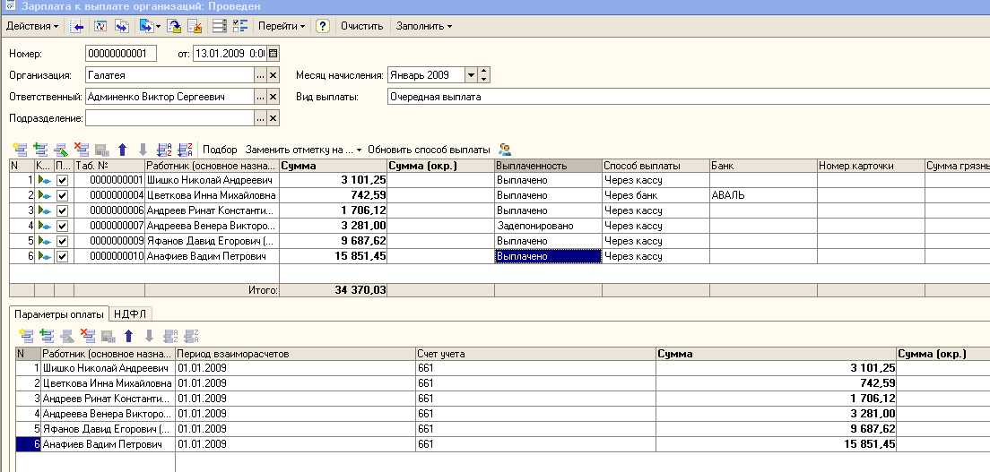
Документ предназначен для подготовки к выплате зарплаты работникам организации через кассу или к перечислению зарплаты на счет работников в банке.
В форме документа предусмотрена возможность автоматического расчета сумм к выплате работникам организации по состоянию на дату документа.
После фактической выплаты денег работникам через кассу («закрытия» платежной ведомости) в документе необходимо отметить выдана сумма работнику или задепонирована (для упрощения этой процедуры рекомендуется использовать пункты меню «Заменить на …»)
На основании можно ввести «Расходный кассовый ордер» (после «закрытия» платежной ведомости) или «Платежное поручение исходящее».
Выплата заработной платы через кассу.
«Расходный кассовый ордер» с операцией «выплата по ведомостям» заполняется одной суммой, но проводки делает по каждому сотруднику.
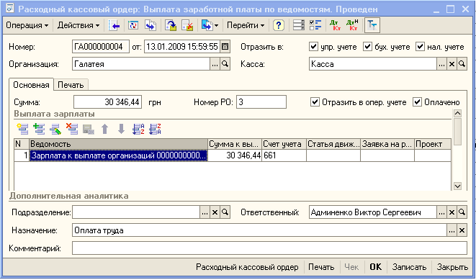
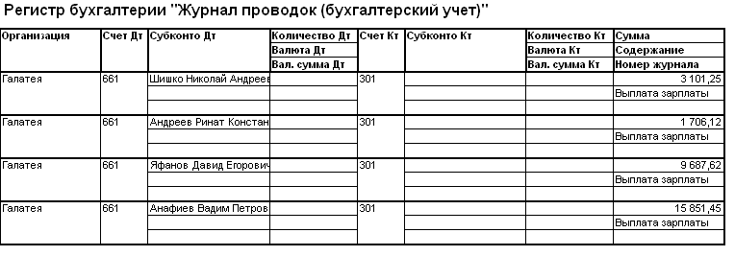
Выплата заработной платы через банк.
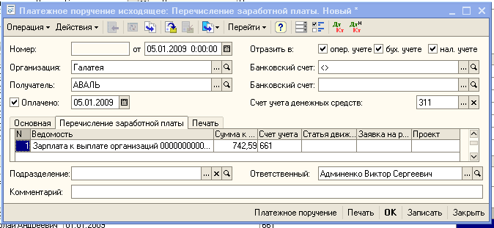
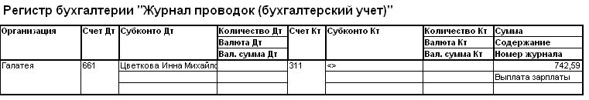
По документу можно распечатать платежную ведомость
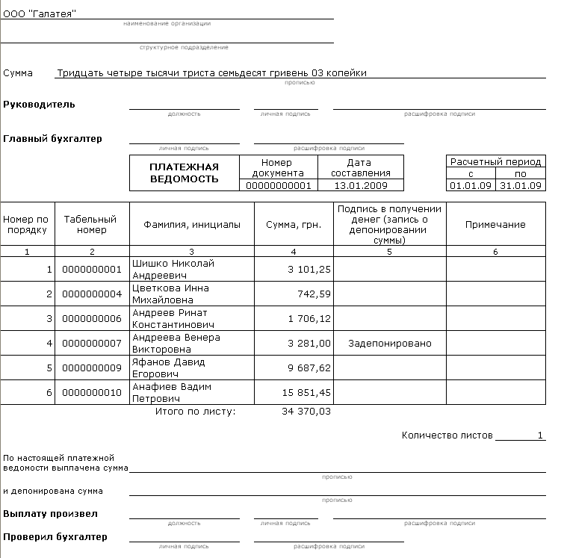

Депонирование неполученных работниками сумм заработной платы
При выплате зарплаты через кассу может возникнуть такая ситуация, когда некоторые работники не смогут ее получить. В этом случае в документе «Зарплата к выплате организации» ставится отметка «Задепонировано». После записи этого документа в информационную базу его данные отобразятся в регистре «Взаиморасчеты с депонентами организаций» и проводкой по бухгалтерскому учету на счет 662 «Расчеты по депонентам».
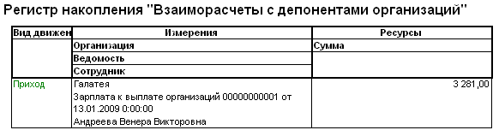
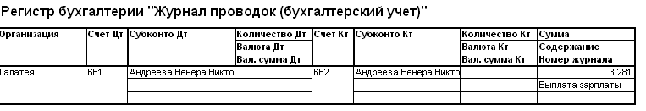
Выплата задепонированой зарплаты производиться документом «Зарплата к выплате» с видом оплаты «Депоненты» по кнопке Заполнить «По характеру выплаты». Указать способ выплаты «Через кассу»
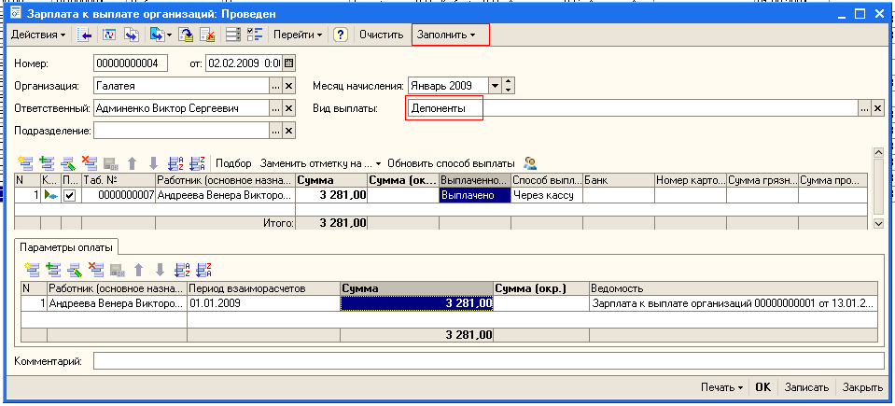
и на основании сделать «Расходный кассовый ордер» с видом операции «Выплата заработной платы по ведомостям»,
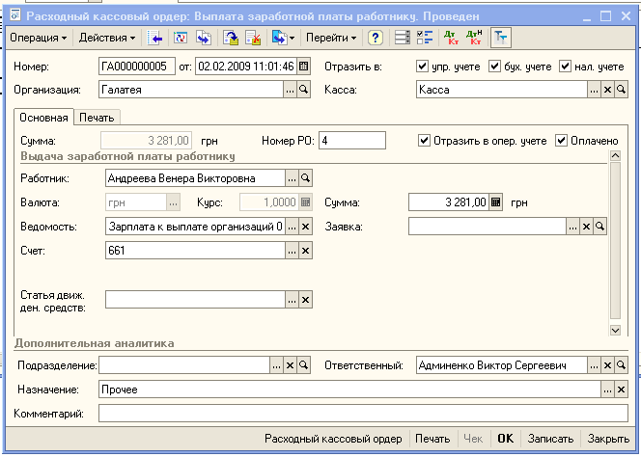
Только при заполнении документа «Зарплата к выплате» с видом оплаты «Депоненты» документ «Расходный кассовый ордер» делает движение по регистру «Взаиморасчеты с депонентами организаций» и проводку по бухгалтерскому учету Д-т 662 – К-т 301.
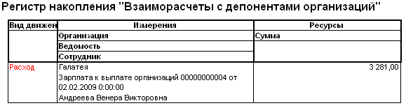
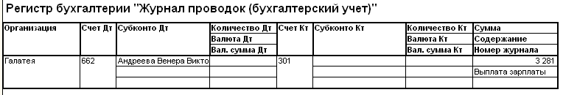
Невыплаченные депоненты могут быть списаны на доход организации после истечения срока исковой давности по гражданскому законодательству. Данный факт регистрируется документом «Списание депонентов в доходы организаций».
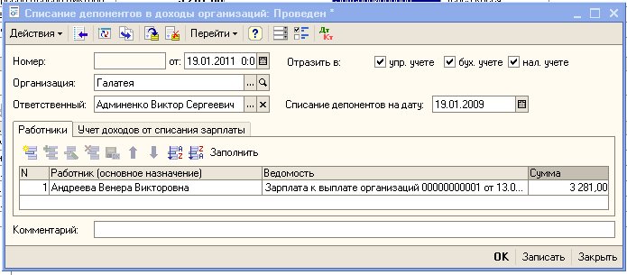
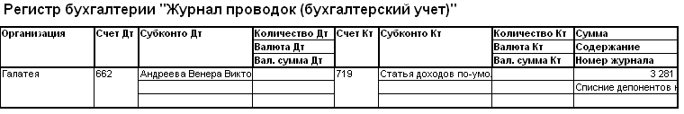
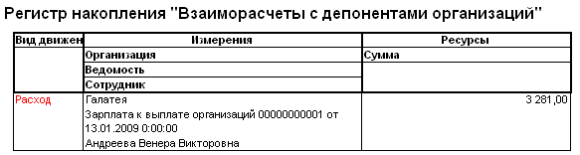
Остатки депонентов на начало и на конец периода, депонирование и выплаты депонентов можно проанализировать, сформировав книгу аналитического учета депонированой зарплаты.

Отчетность по регламентированной зарплате
- «Расчетные листки» и «Расчетные листки организации»
- «Расчетные ведомости» и «Расчетные ведомости организации»
- «Анализ начисления работникам » и «Анализ начисления работникам организации»
- «Отчет по больничным листкам»
- «Начисления отпуска организации»
Регламентированная отчетность
- «Расчетная ведомость» типовая форма П-50
- «Табель учета использования рабочего времени» типовая форма П-13
- «Личный счет» типовая форма П-54а

Отражение результатов расчета регламентированной заработной платы в управленческом учете
В случае, когда регламентированная зарплата равна управленческой, или частично входит в ее состав, то для начисления зарплаты в управленческом учете необходимо только отразить уже начисленную зарплату в регламентированном учете.
Для отражения зарплаты, а также суммы взносов в фонды, начисленных за счет предприятия на фонд оплаты труда в регламентированном учете, в составе управленческих затрат используется документ «Отражение в учете бухгалтерських расчетов с персоналом».
Отразить регламентированную зарплату, начисленню за ноябрь, декабрь и январь в управленческом учете.
Доступ: Интерфейс: Расчеты с персоналом: Расчет зарплаты – Отражение в учете бухгалтерских расчетов с персоналом
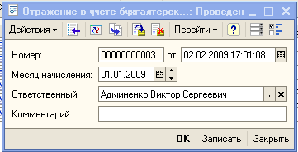
Документ делает движение по регистрам только в том случае, если создан документ «Прием на работу» и отмечено поле «Учитывать начисления по организации», т.е. регистр сведений «Учет заработка работников» содержит информацию о том, какую зарплату конкретного работника отражать в управленческом учете. Информация в этот регистр вносится также документом «Учет заработка работником»
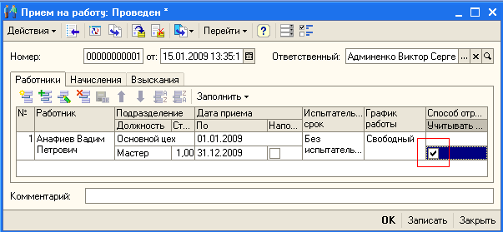

Для определения финансового результата во всех видах учета результаты расчета заработной платы должны быть отражены в составе затрат, а для бухгалтерского учета сформированы проводки.
Документ для отражения зарплаты в управленческом учете – это документ «Отражение зарплаты в упр учете» (аналог документа «Отражение зарплаты в регл учете»)
Доступ: Интерфейс: Расчеты с персоналом:Учет зарплаты – Отражение зарплаты в упр учете

Сформировать отчет «Расчетная ведомость»
Доступ: Отчеты – Расчет зарплаты – Расчетная ведомость
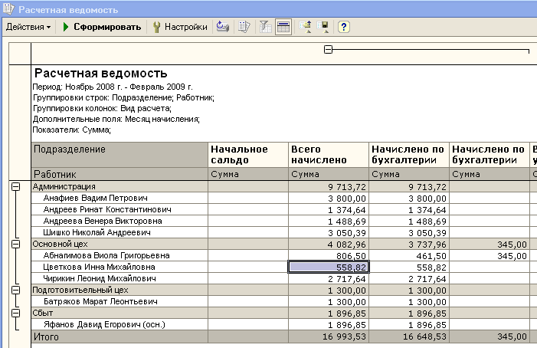

1ДФ
Форма

Необоротные активы и МБП

Заполнение нормативно-справочной информации

Ввод остатков ОС

Покупка ОС, НМА

Ввод в эксплуатацию необоротных активов

Ремонт ОС

Модернизация ОС

Начисление амортизации

Производственная деятельность

Настройки системы для учета производственной деятельности

Ввод нормативно-справочной информации

Учет выпуска

Закрытие месяца (расчет себестоимости)

Определение финансового результата

Отчетность подсистемы

Регламентные операции по закрытию периода

